15.10.2020 1й урок

**Новые методы (функции)**

System.out.print(“Hello!”);

Метод print выводит на экран необходимую информацию.

(….) – то, что находится в скобках, называется параметр метода.

System.out.println(“Hello, world”);

Метод println выводит на экран необходимую информацию и переводит курсор на следующую строку.

Метод main является главным методом. Этот метод – стартовая точка в выполнении программы. Если в программе не будет этого метода, то она не будет выполнима.

Внутри метода main мы можем использовать 1, 2, 3 метода и далее.

Если мы напишем метод println без параметра, то он будет отображать пустую строку: System.out.println();

16.10.2020 – 20.10.2020 2й урок

Тип данных – множество допустимых значений этих данных, а также совокупность операции над ними.

Переменная – именованная область памяти, адрес которой можно использовать для осуществления доступа к данным и манипуляций над ними в ходе выполнения программы.

Пример из жизни: Разновидность еды - типы данных (data type). Контейнеры – переменные (variables).

Составные части переменной: тип, имя, размер, значение.

Типы данных в Java: primitive (простые) и reference (ссылочные).

Простые типы данных (primitive data types): численные (numeric), символьный (character), логический (boolean).

Символьный – char. Логический – boolean. Численные: целые (integers), дробные (floating-point).

Целых типа данных в Java 4-е: byte, short, int, long. Дробных типов данных 2: float и double.

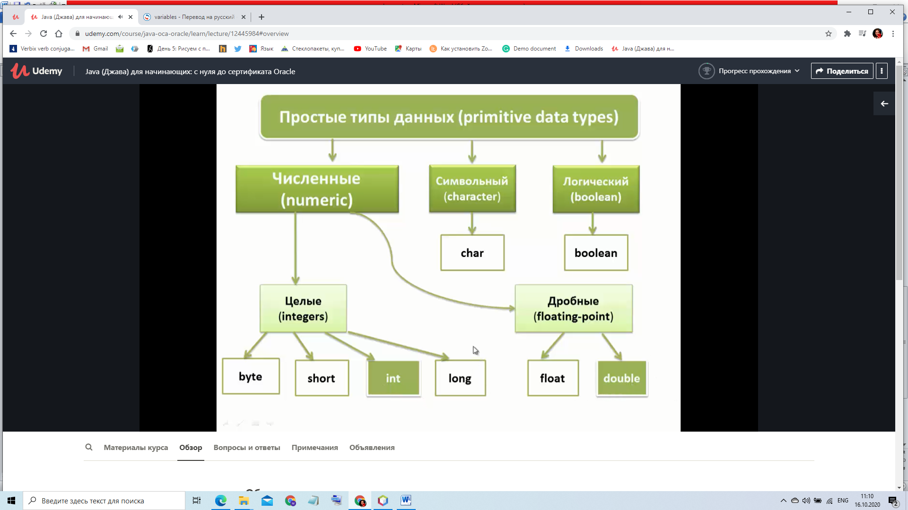

Для создания переменных сначала мы пишем тип данных, затем имя переменной, далее “=” и значение переменной;

Bite b1 = 10;

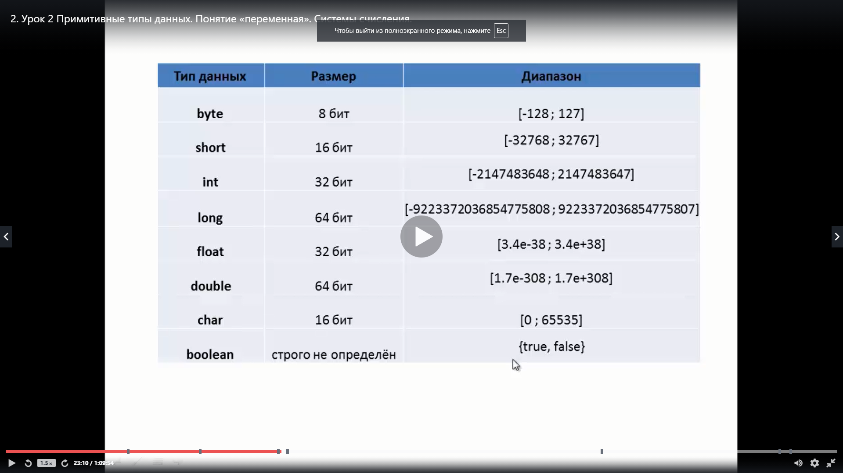

Тип данных int является дефолтным среди целочисленных типов данных в Java.

Тип данных double является дефолтным среди дробных типов данных в Java.

Значением переменной char всегда должен быть ОДИН символ в одинарных кавычках /либо значение без кавычек с его порядковым номером символа в юникоде (используется десятиричная система исчисления)/либо значение в одинарных кавычках с его порядковым номером в юникоде вида ‘\u1234’ - нужно написать четыре цифры (используется шестнадцатиричная система исчисления).

Для вывода значения переменной мы указываем в методе println переменную без кавычек.

byte b1 = 10;

System.out.println(b1);

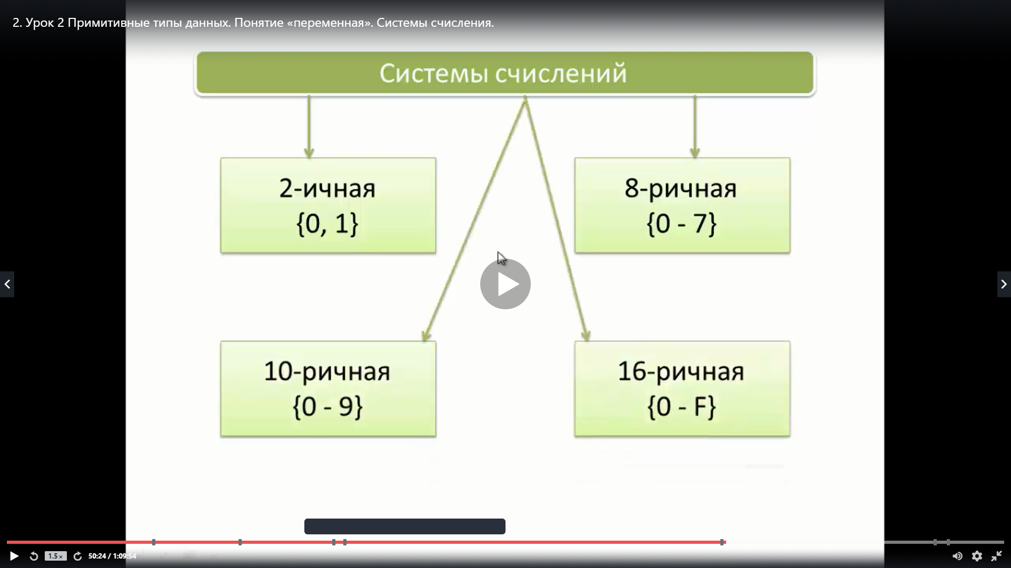

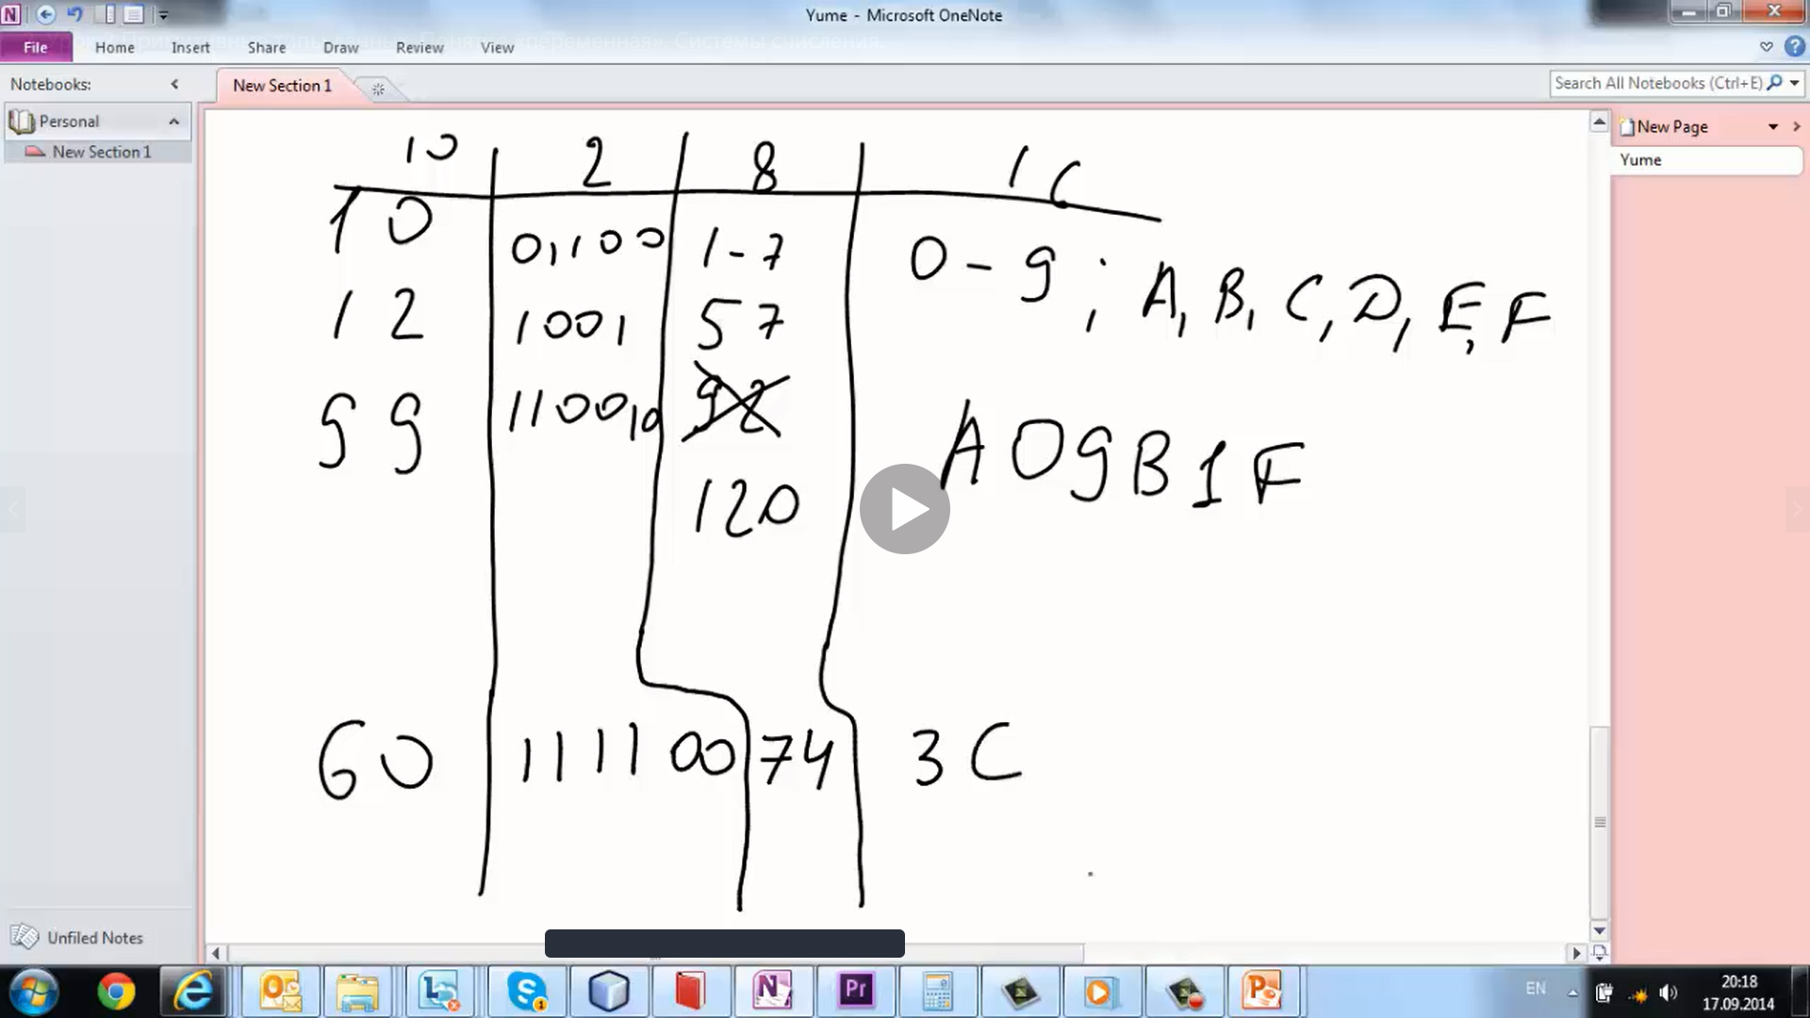

Двоичной (bin) Binary  
Восьмеричной (oct) Octal  
Десятичной (dec) Decimal  
Шестнадцатеричной (hex) Hexadecimal number notation.

Underscore _ используется для удобного деления численных значений переменных, но он не выводится в output.

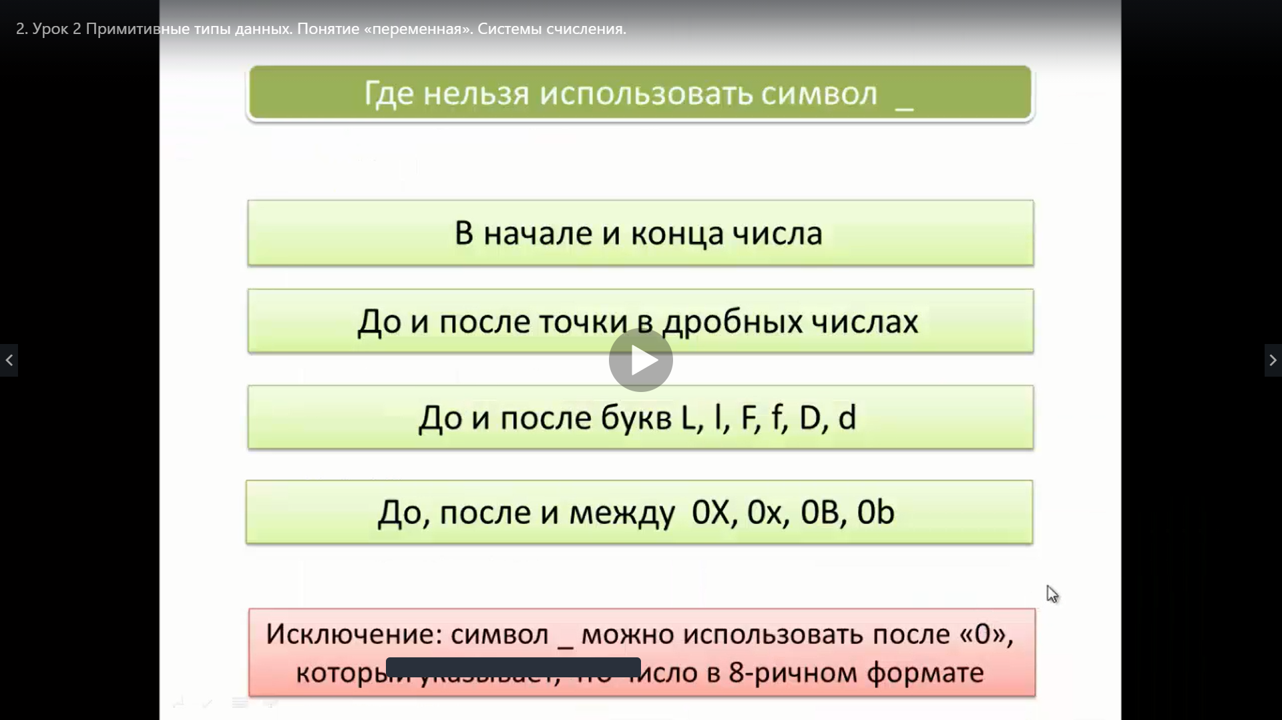

package lesson2;

public class PrimitiveDataTypes {

public static void main (String [] args) {

byte b1 = 10;

byte b2 = 20;

byte b3 = 100;

short s1 = 5;

short s2 = -10;

short s3 = 0;

int i1 = 500;

long l1 = 1000;

long l2 = 10000000000L;

long l3 = 100000000000l;

float f1 = 3.14f;

float f2 = 2.5F;

float f3 = 20;

float f4 = 20.0F;

double d1 = 3.5d;

double d2 = 87.65D;

double d13 = 3.6;

char c1 = 'a';

char c2 = 'Ъ';

char c3 = '7';

char c4 = ' ';

char c5 =1280; //10ричная система исчисления

char c6 = '\u0500';//16ричная система исчисления

boolean bool1 = true;

boolean bool2 = false;

int a1 = 60; // десятиричная система счисления

int a2 = 0B111100; //двоичная система счисления. 0B означает, что идущее после него число находится в двоичной системе счисления.

int a3 = 0b111100; //двоичная система счисления. 0b означает, что идущее после него число находится в двоичной системе счисления.

int a4 = 074; // восьмиричная система счисления. 0 ставится перед числом.

int a5 = 0x3c; // шестнадцатиричная система счисления. перед числом пишется 0x.

int a6 = 0X3C; // шестнадцатиричная система счисления. перед числом пишется 0X.

int a7 = 1_000_000; // underscore _ испоользуется для удобного деления значений переменных, но он не выводится в аутпуте.

System.out.println("b1");

System.out.println(c2);

ДЗ 2-й урок

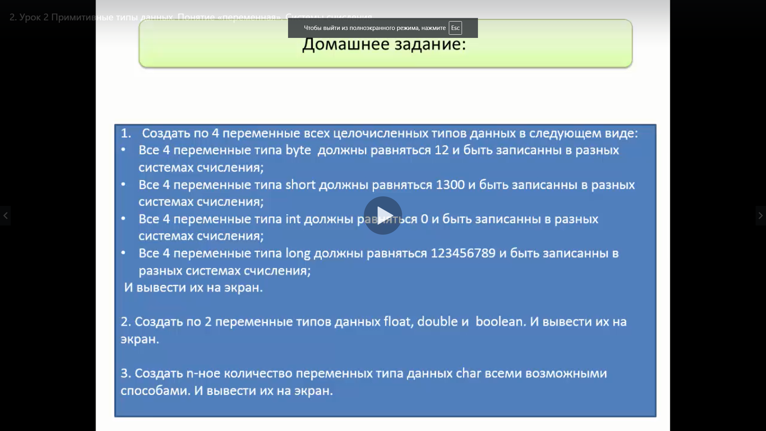

20.10.2020 -26.10.2020 3-й урок

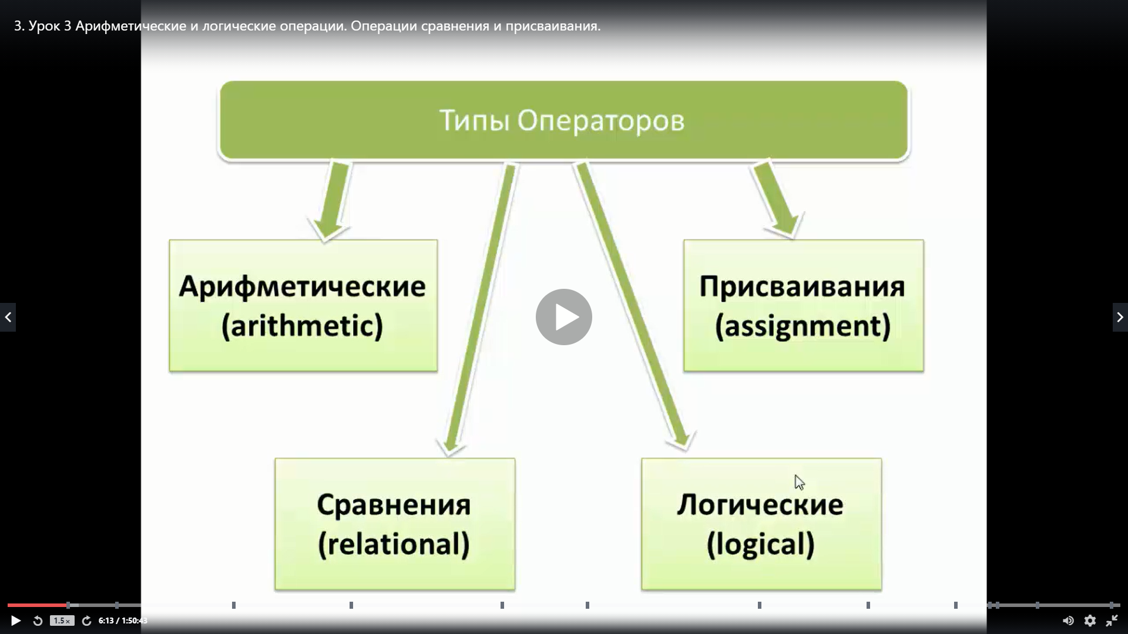

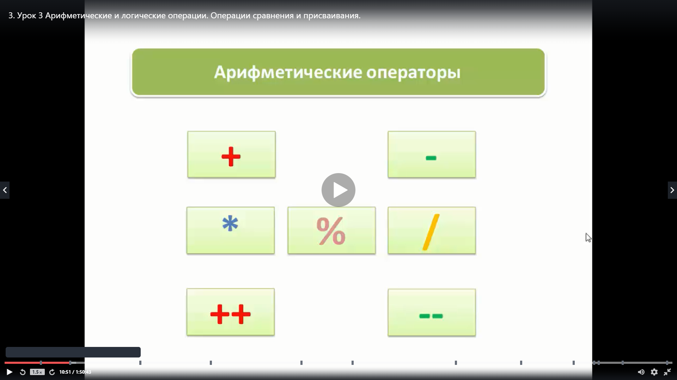

При делении / целых чисел (int) вся дробная часть отсекается (не округляется) и мы получаем целое число. Как же узнать какой остаток деления целых чисел. Для этого используется оператор %.

При делении / дробных чисел (double) мы получаем дробное число. Чтобы узнать остаток от деления дробных чисел тоже используется оператор %. Только остаток будет в виде дробного числа. Например, double a = 5.5; double b =3.5. c = a % b; Тогда в аутпуте остаток от деления будет 2.0.

*Как во флот, так и дабл влезают любые целые числа, даже лонг*.

int x =1, y = 2, z = 3; // takoe uprowenie rabotaet tol`ko s peremennimi odnogo tipa dannyh

// int x = 1,

// int y = 2;

// int z = 3;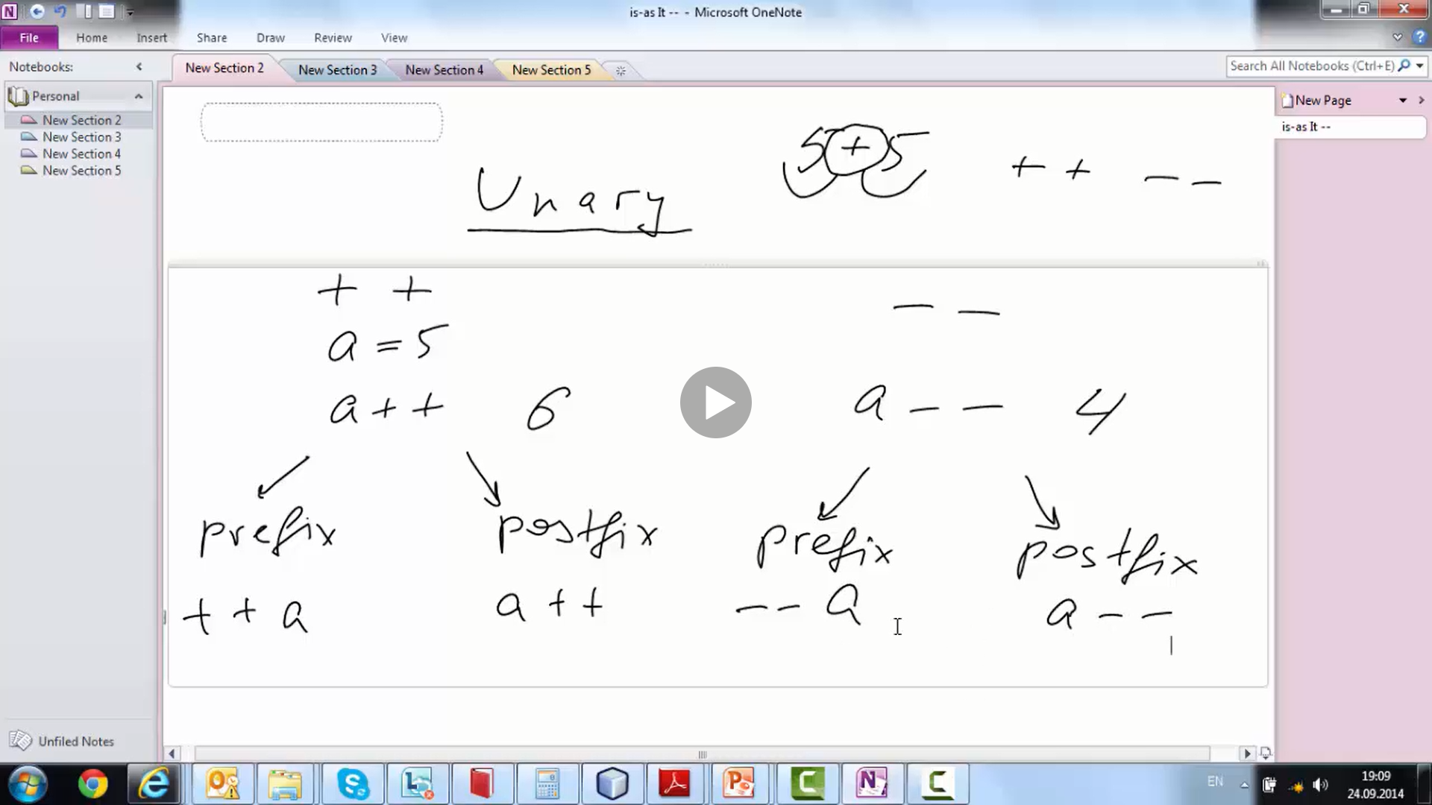

++ означает, что к какому-то значению переменной мы прибавляем единицу, а – – означает, что мы отнимаем единицу.

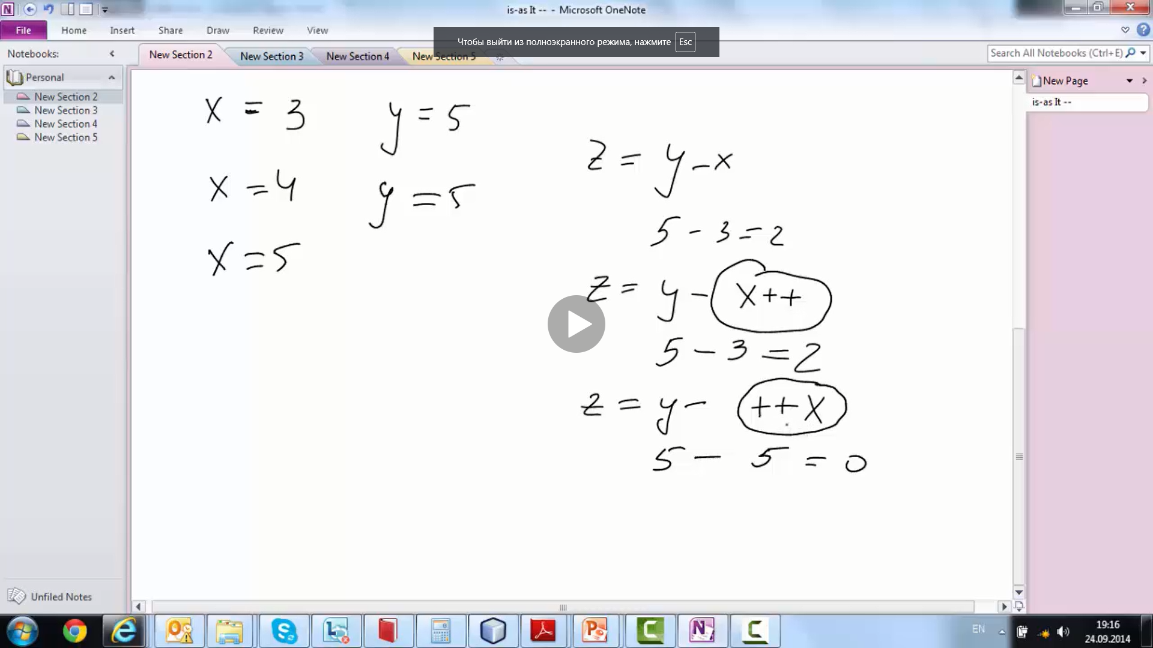

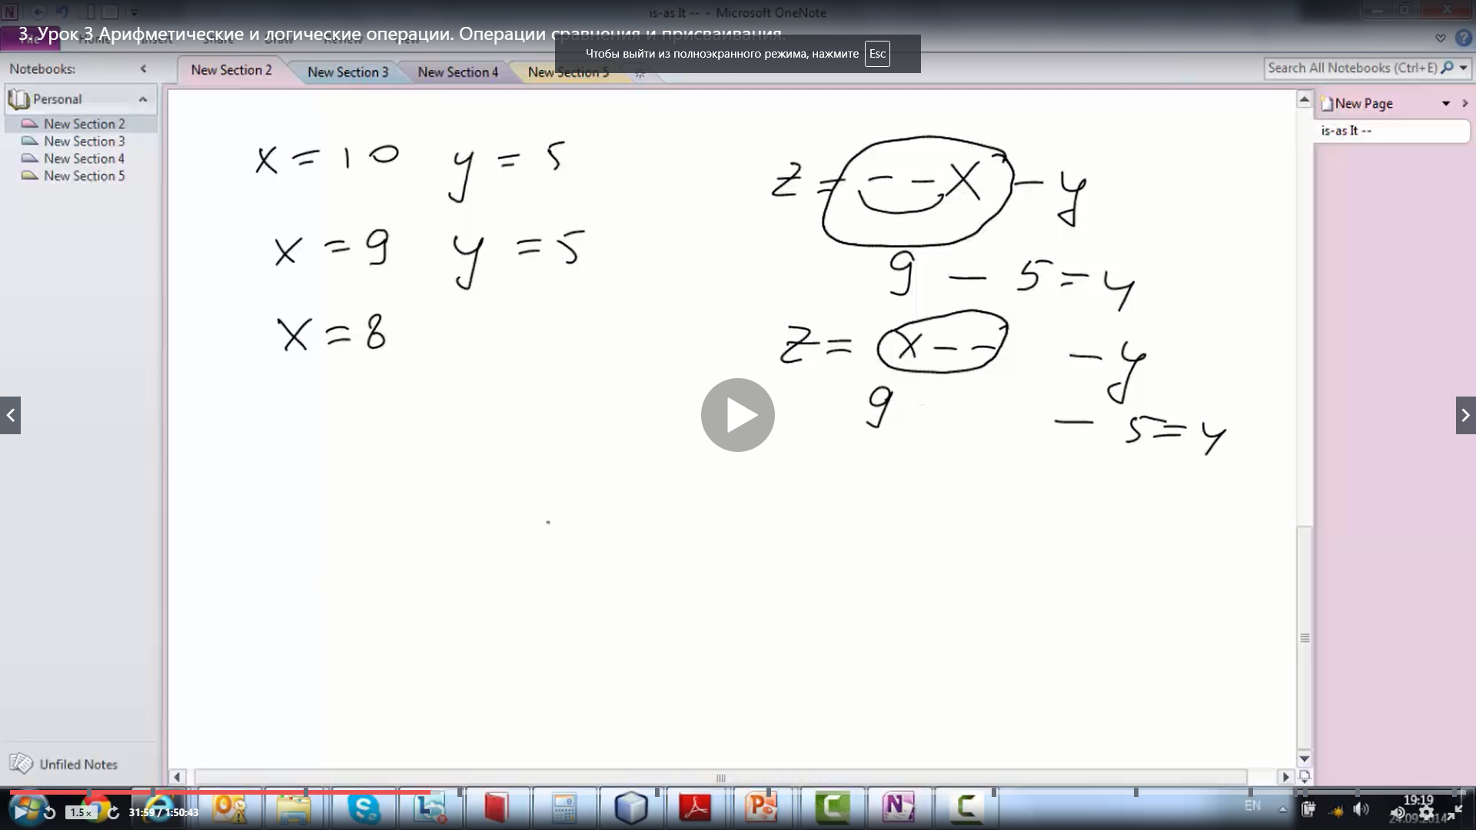

Более сложный пример

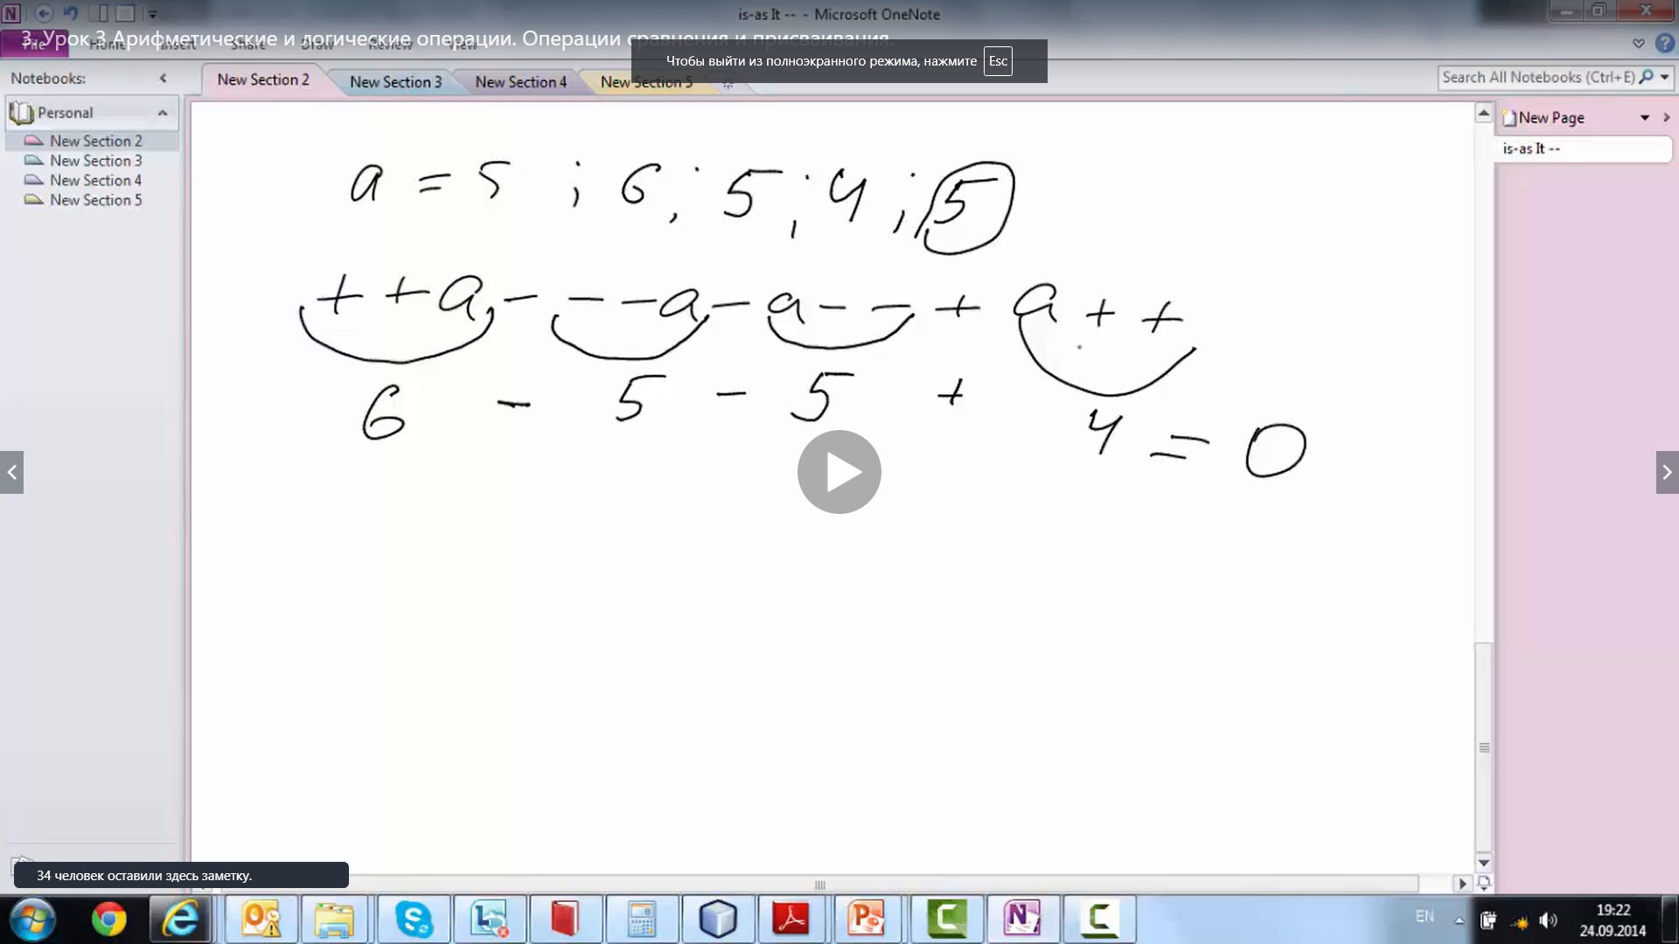

= (равно) - это оператор присваивания, а не равенства.

Пример, int X = 5, значит, что переменной X присваивается значение 5.

+= - это тоже оператор присваивания. Пример, a = 5; a = a+3.Это же выражение можно записать так a+=3.

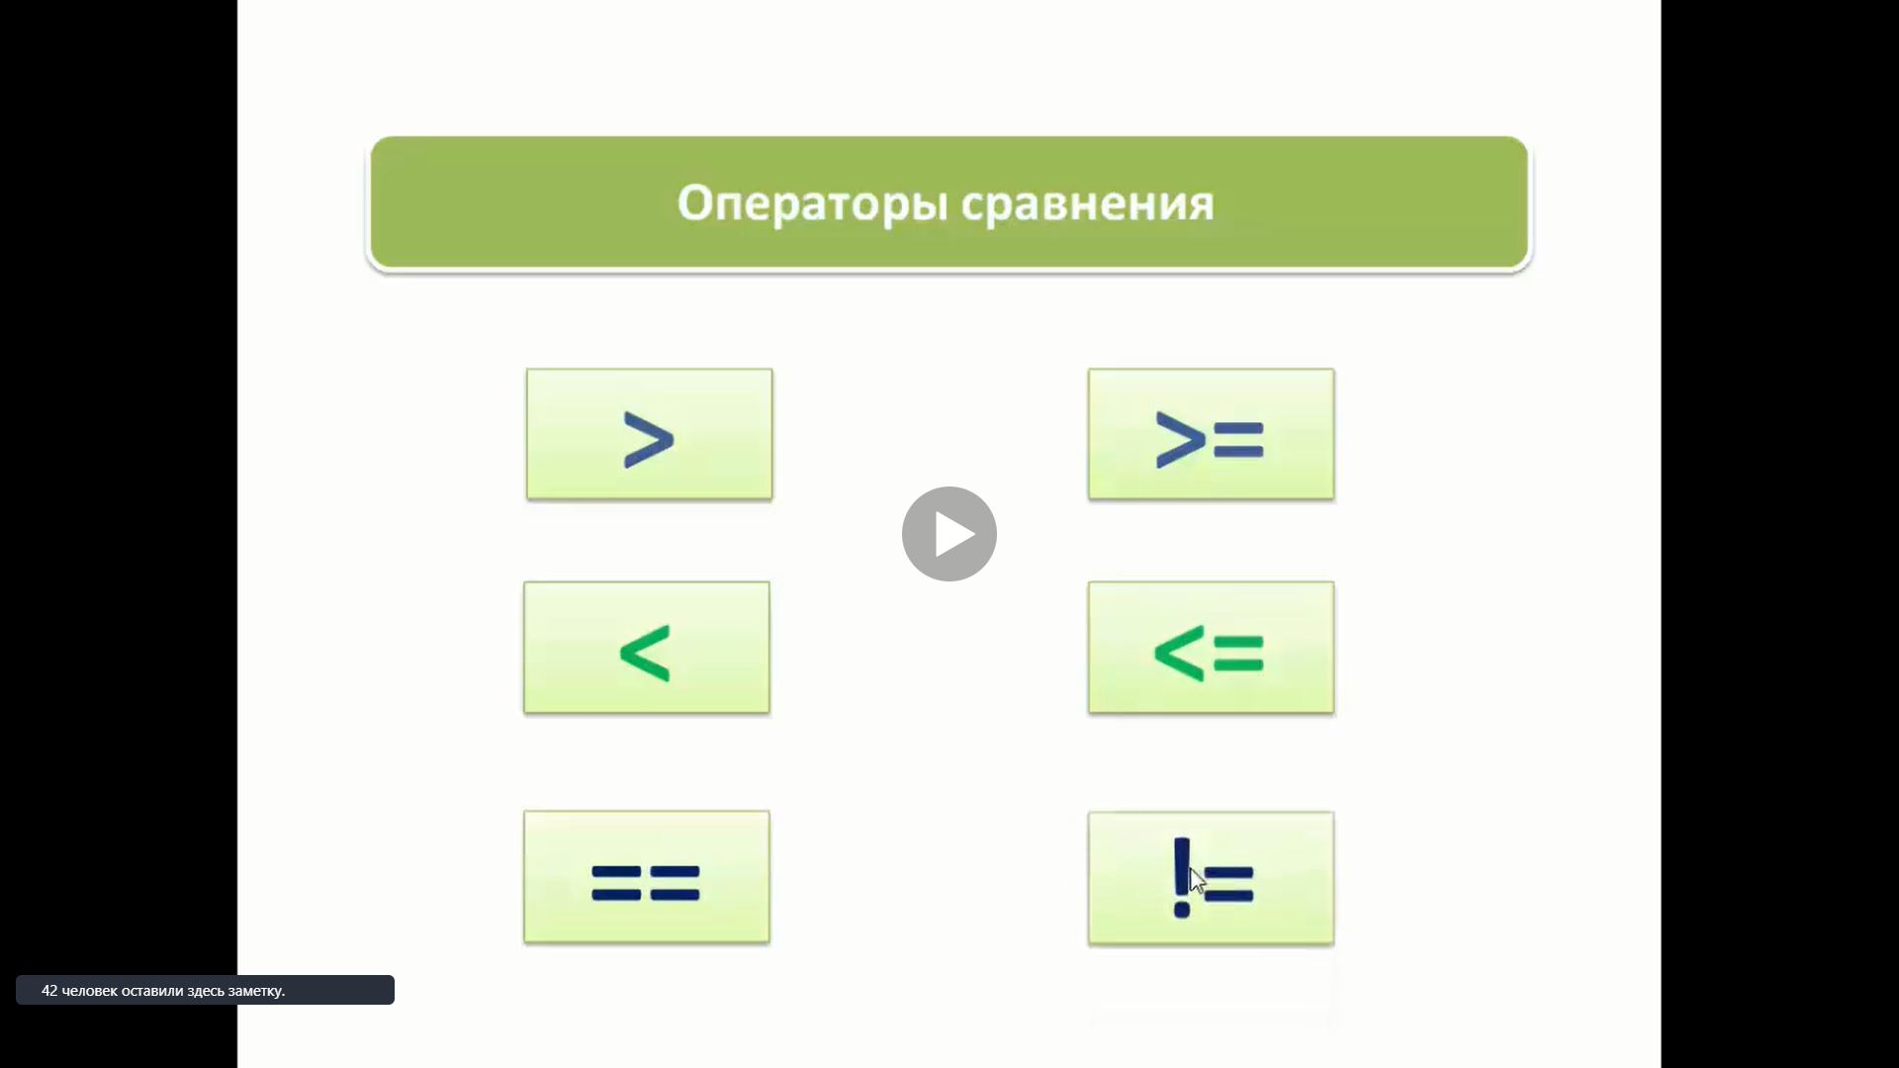

== оператор равенства

Логические операторы:

&& - and

|| - or

and и or работают с логическим типом данных boolean, а boolean – это true или false.

and возвращает true только тогда, когда удовлетворяются все критерии

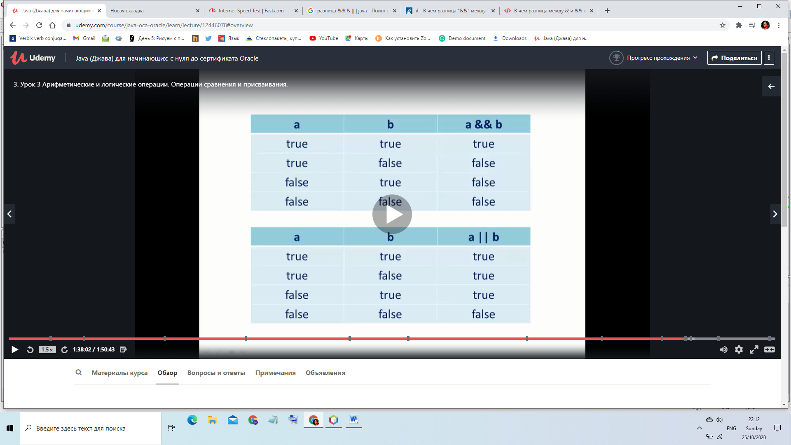

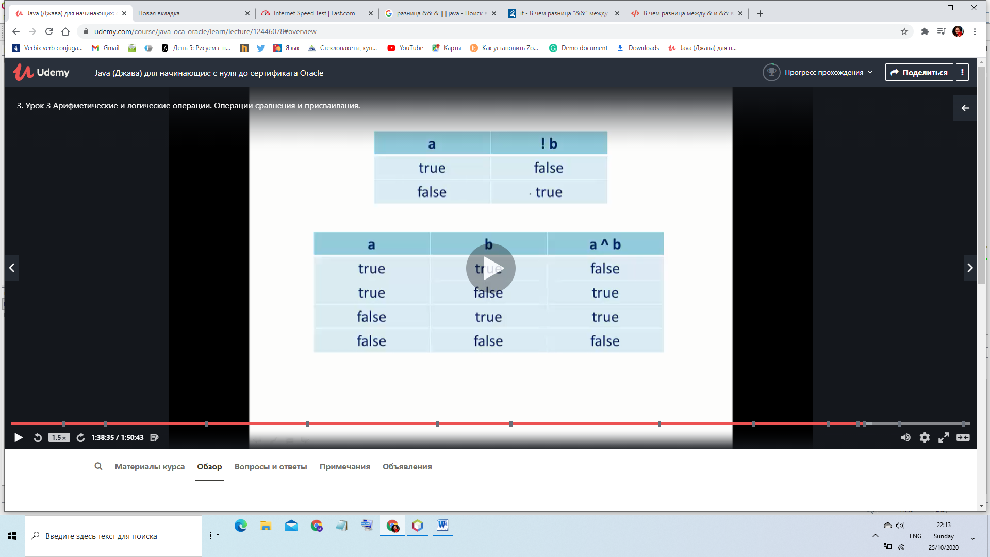& <-- проверяет оба операнда  
&& <-- прекращает вычисление, если первый операнд принимает значение false, так как результат будет ложным

(x != 0) & (1/x > 1) <-- это означает вычислить (x != 0) затем вычислить (1/x > 1) затем сделать &. проблема в том, что для x=0 это вызовет исключение.

(x != 0) && (1/x > 1) <-- это означает оценить (x != 0) и только если это верно, то оценить (1/x > 1) так что если у вас есть x=0, то это совершенно безопасно и не будет создавать никаких исключений, если (x != 0) принимает значение false, все это напрямую возвращает false без оценки (1/x > 1) .

EDIT:

exprA | exprB <-- это означает оценить exprA затем оценить exprB затем сделать | .

exprA || exprB <-- это означает оценить exprA и только если это false , то оценить exprB и сделать || .

boolean a, b;

Operation Meaning Note

--------- ------- ----

a && b logical AND short-circuiting

a || b logical OR short-circuiting

a & b boolean logical AND not short-circuiting

a | b boolean logical OR not short-circuiting

a ^ b boolean logical exclusive OR

!a logical NOT

short-circuiting (x != 0) && (1/x > 1) SAFE

not short-circuiting (x != 0) & (1/x > 1) NOT SAFE

& (такой AND) и | (такой OR) - это битвайс операторы. Они работают не короткий цикл, а полный и могут работать с числами.

Кроме того, чтобы не быть ленивым вычислителем, оценивая оба операнда, я думаю, что основные характеристики побитовых операторов сравнивают каждый байт операндов, как в следующем примере:

int a = 4;

int b = 7;

System.out.println(a & b); // prints 4

//meaning in an 32 bit system

// 00000000 00000000 00000000 00000100

// 00000000 00000000 00000000 00000111

// ===================================

// 00000000 00000000 00000000 00000100

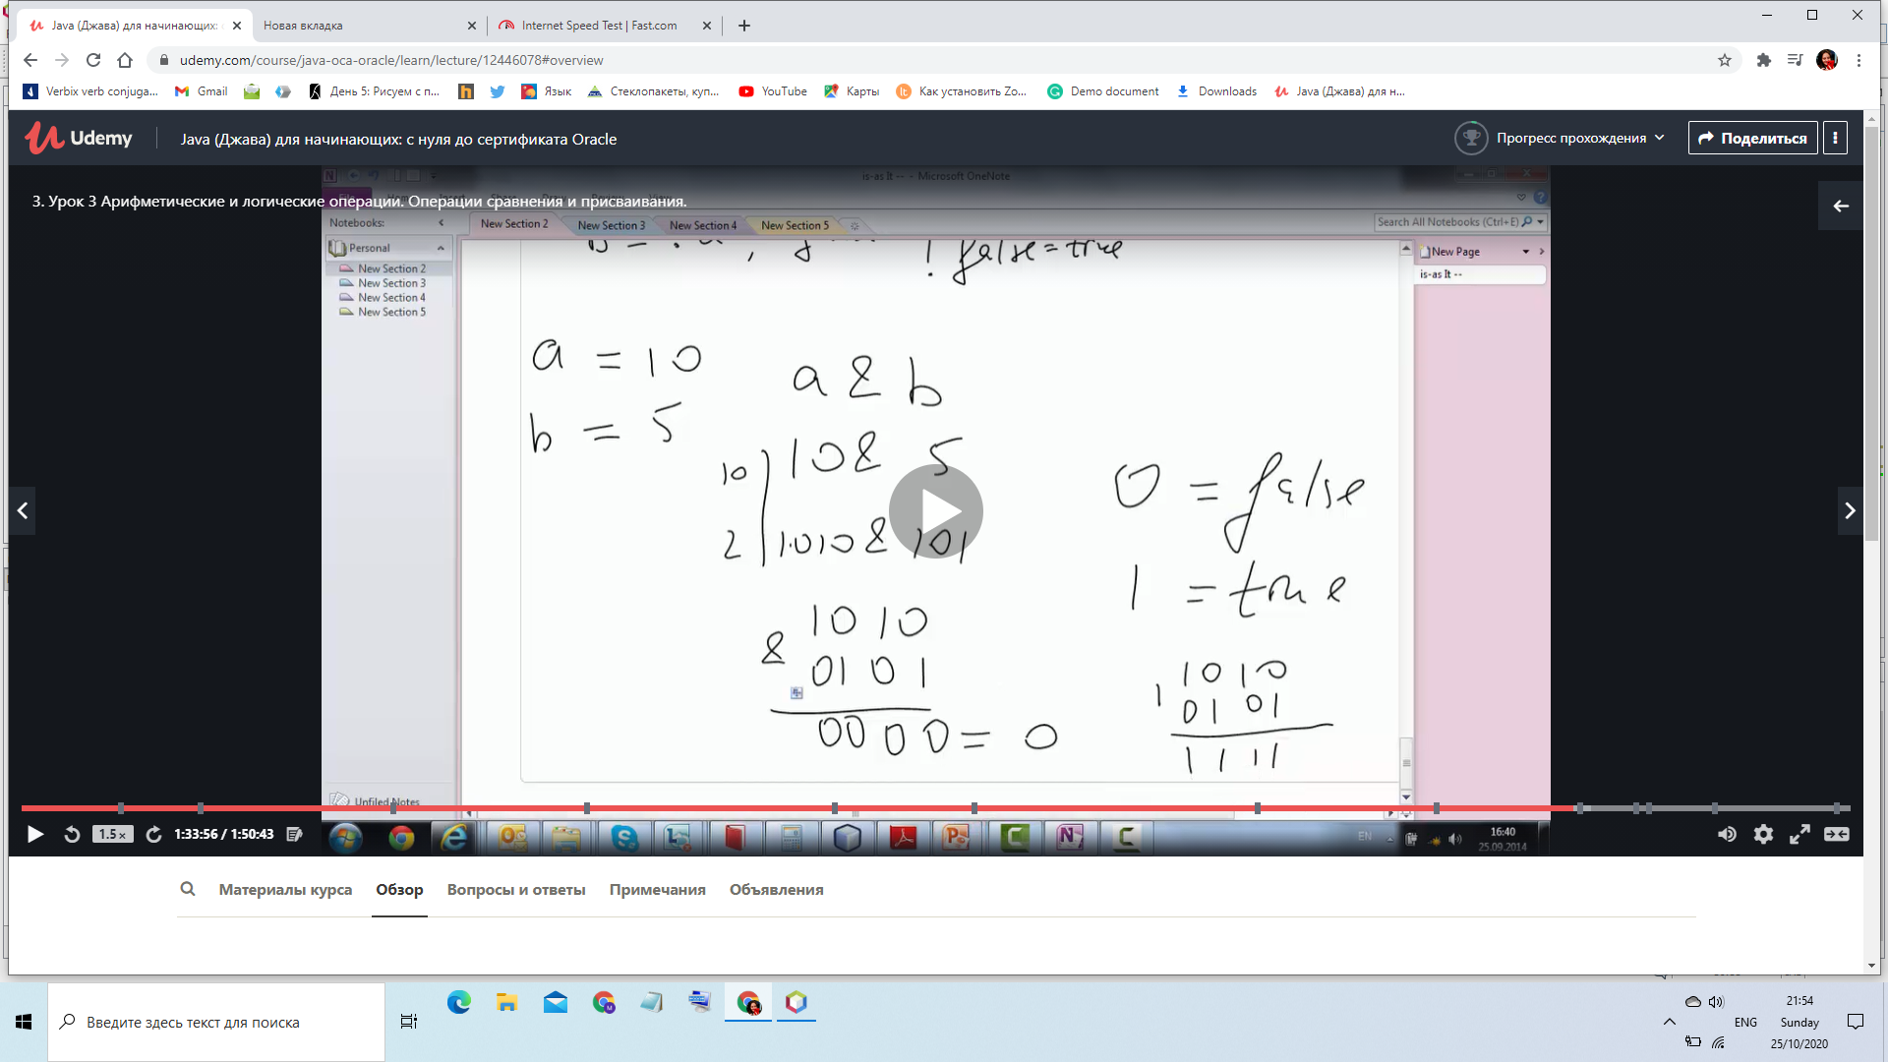

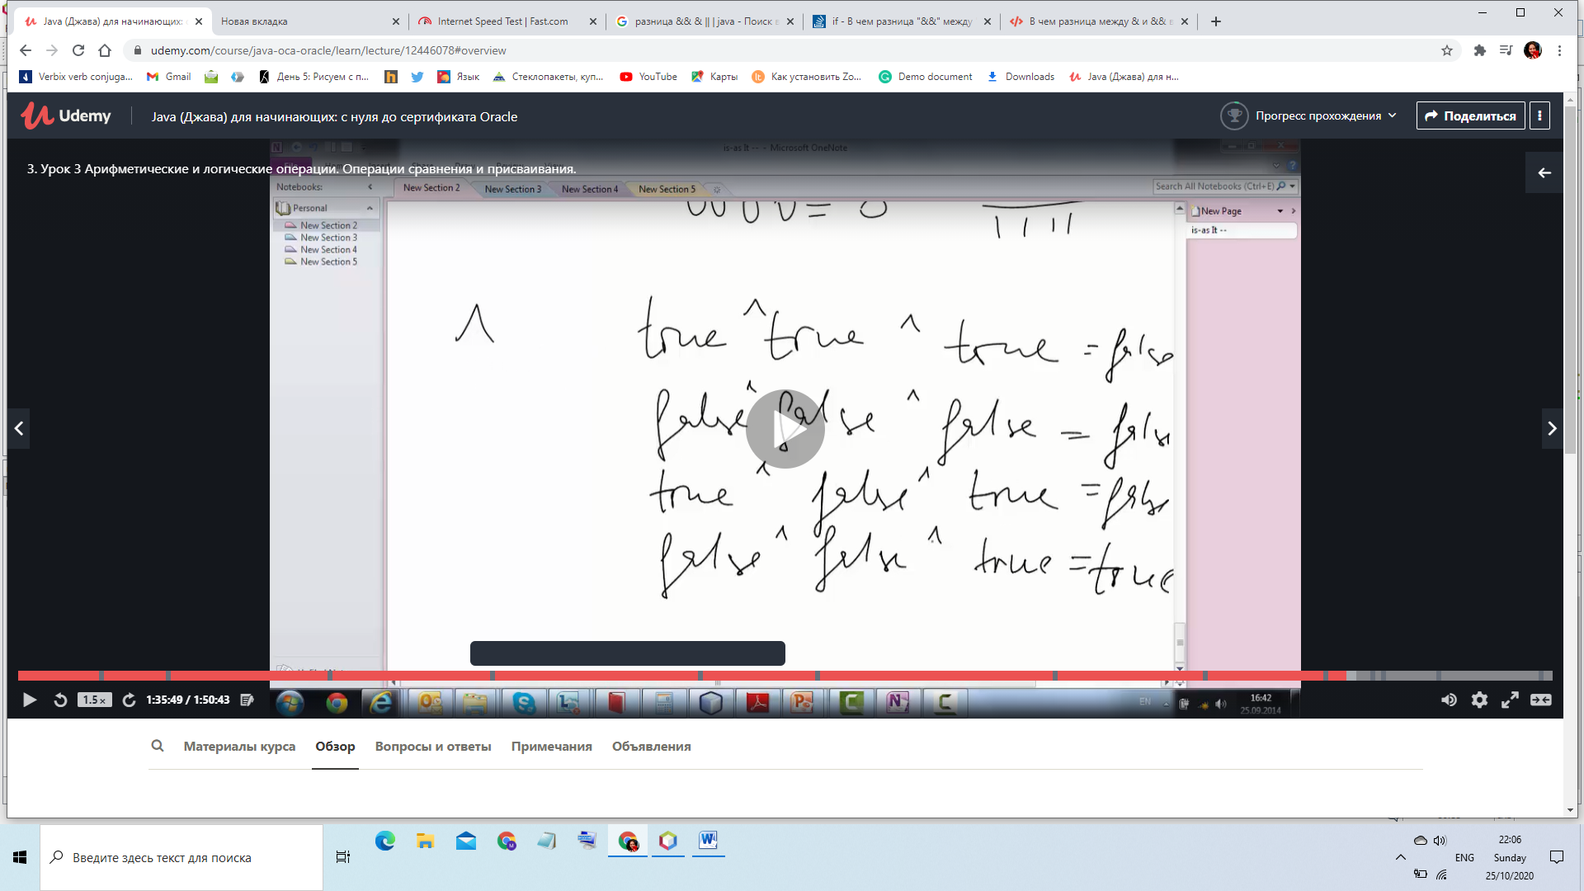

Последовательность выполнения операторов

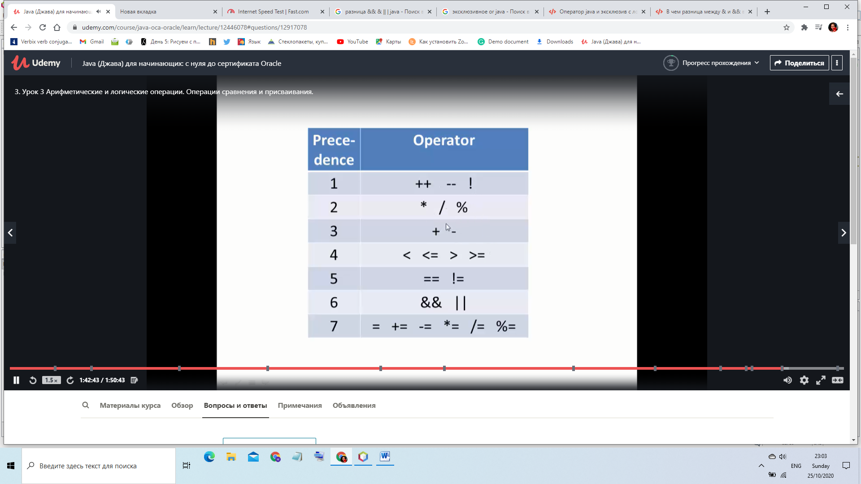

char c = 'a'; // a имеет значение в юникоде «97»

int i = 10;

System.out.println(i+c);

Output

107

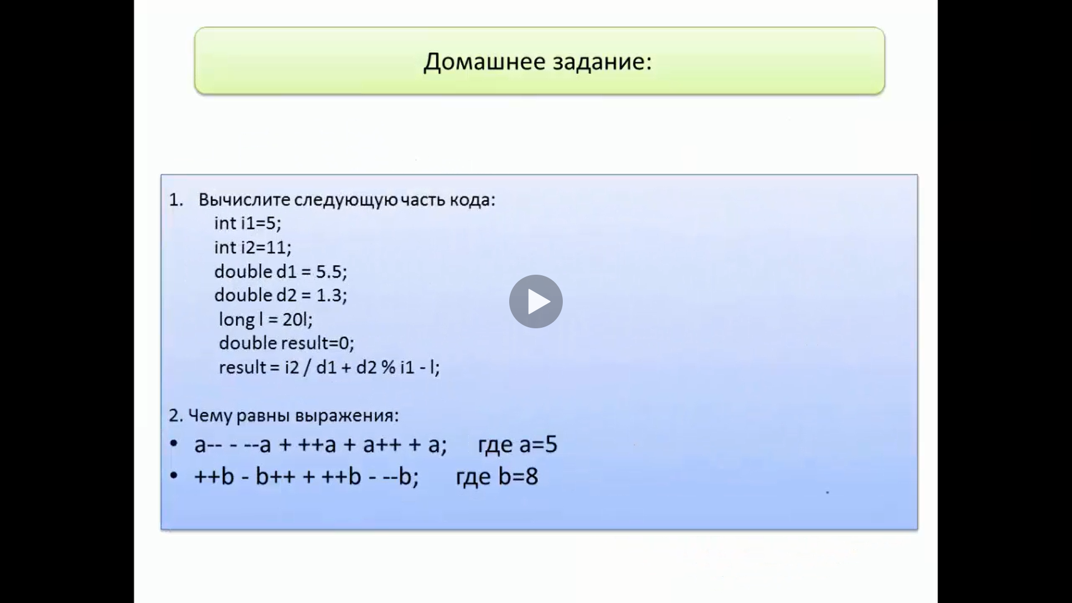

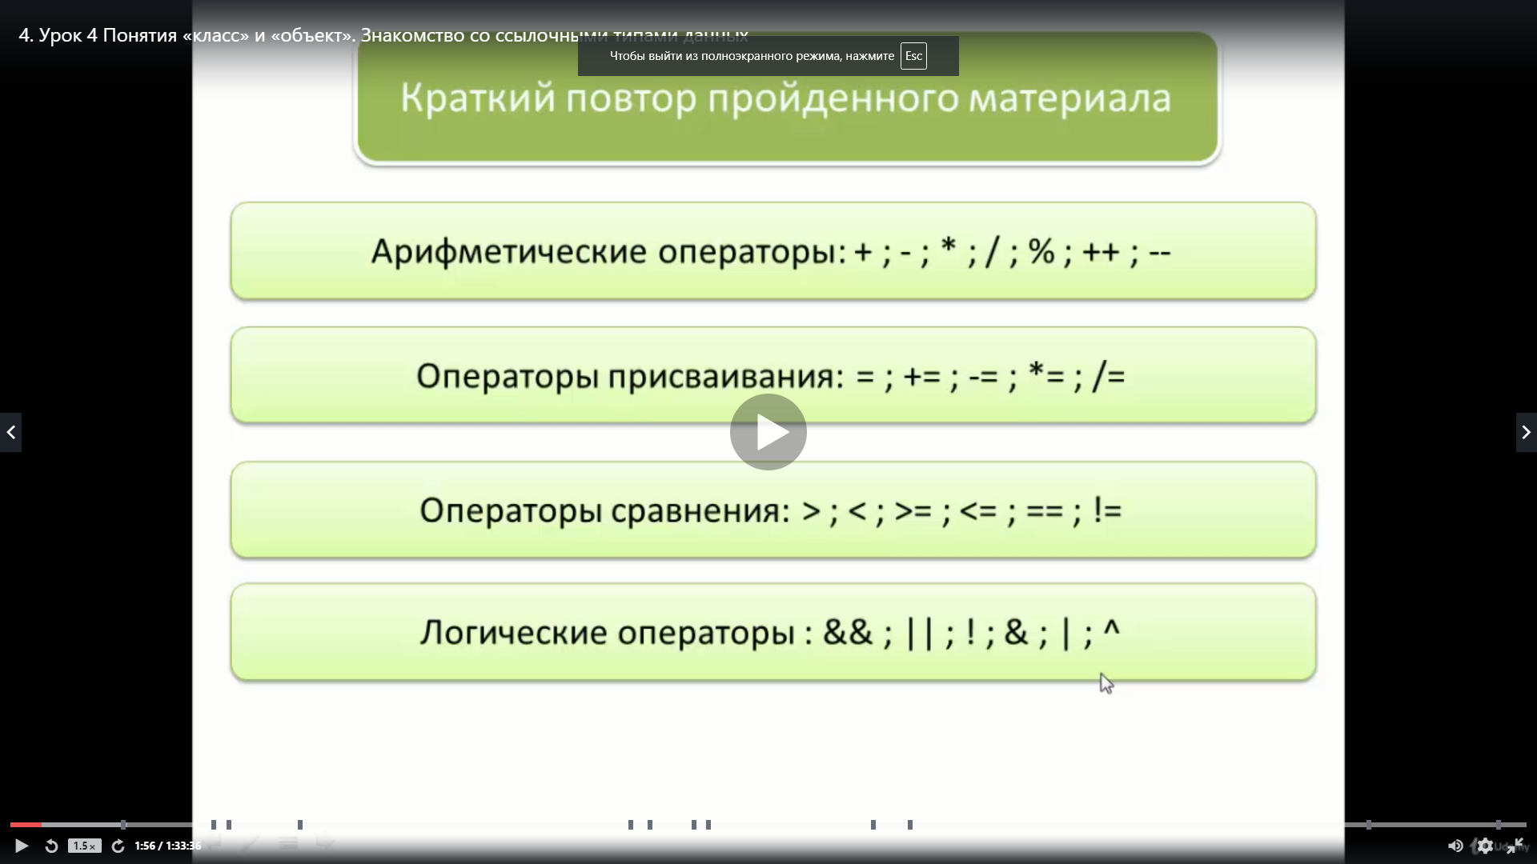

27.10.2020 4-й урок

Аналогия, чертеж дома – это класс, дом – это объект.

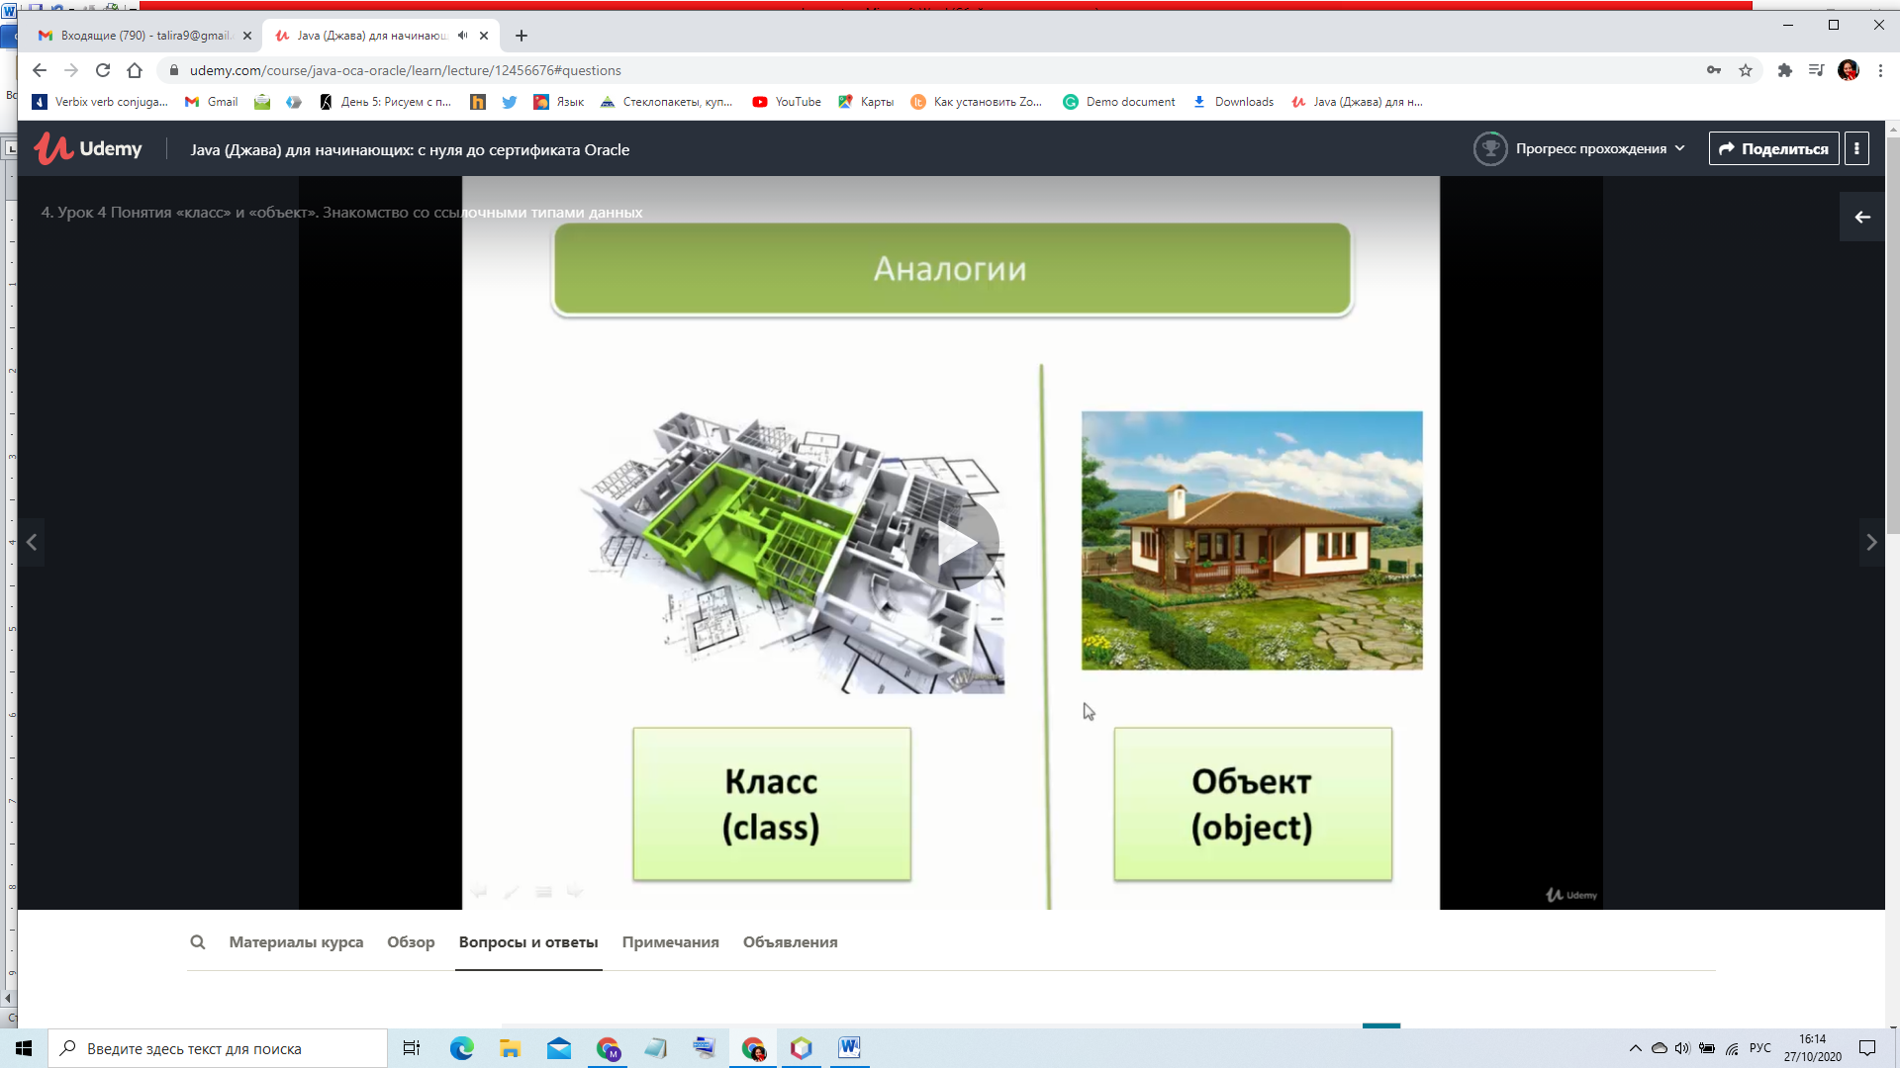

Класс – это какие-то чертежи, шаблоны. Объекты – производные (экземпляры) от класса.

Класс – абстрактная вещь, которую мы не можем потрогать, можете только представить у вас в голове или нарисовать, а дом – это результат чертежа и дом вы уже можете пощупать, это что-то физическое.

Другая аналогия

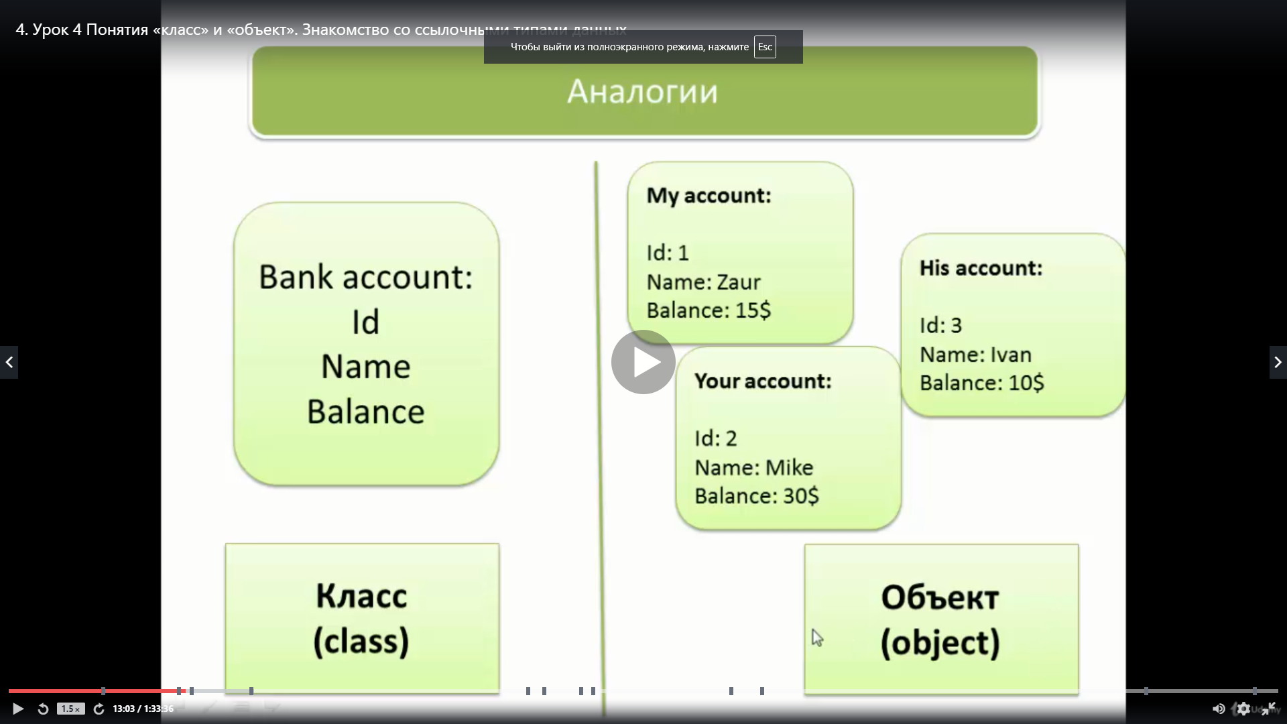

Для того, чтобы создать объект у нас должен быть обязательно какой-то класс и наш объект будет всегда иметь все атрибуты, которые есть в классе. В данной аналогии атрибуты – id, name, balance. То есть класс, грубо говоря, - это перечень правил, атрибутов, действий, которые могут выполняться. Объект – это производная этого класса, экземпляр этого класса.

Преимущества использования классов:

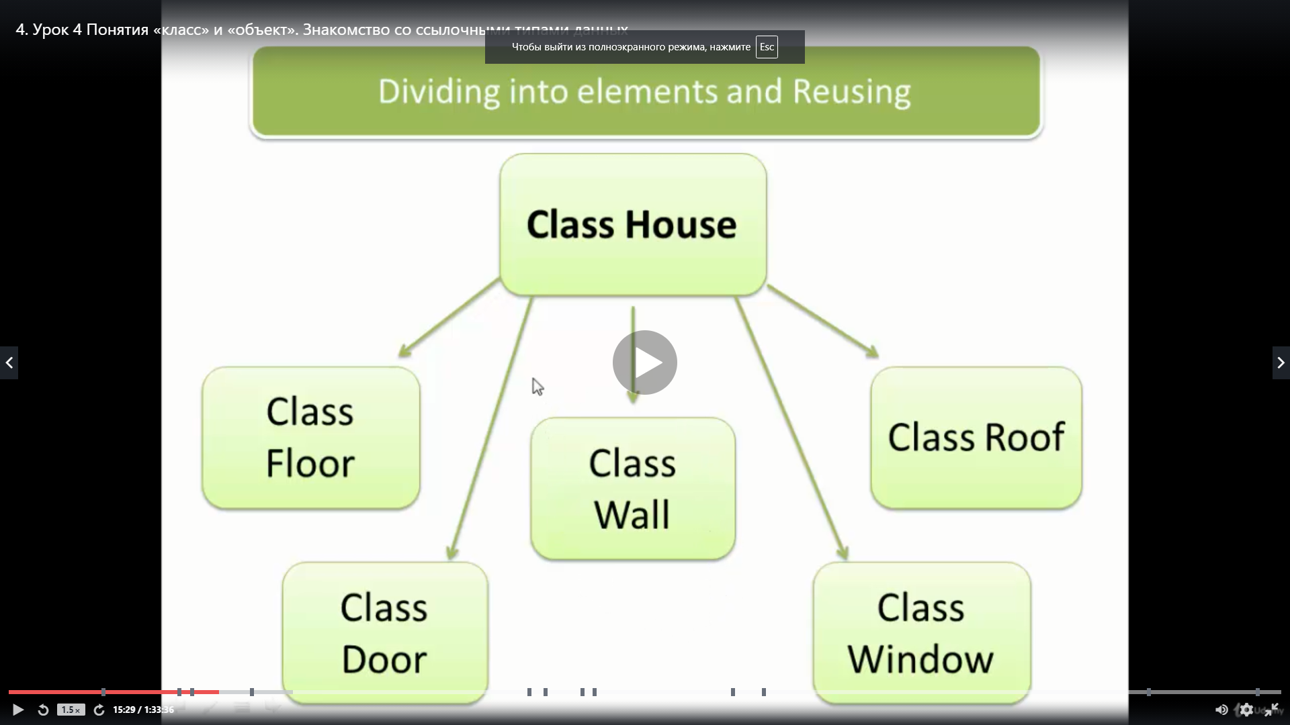

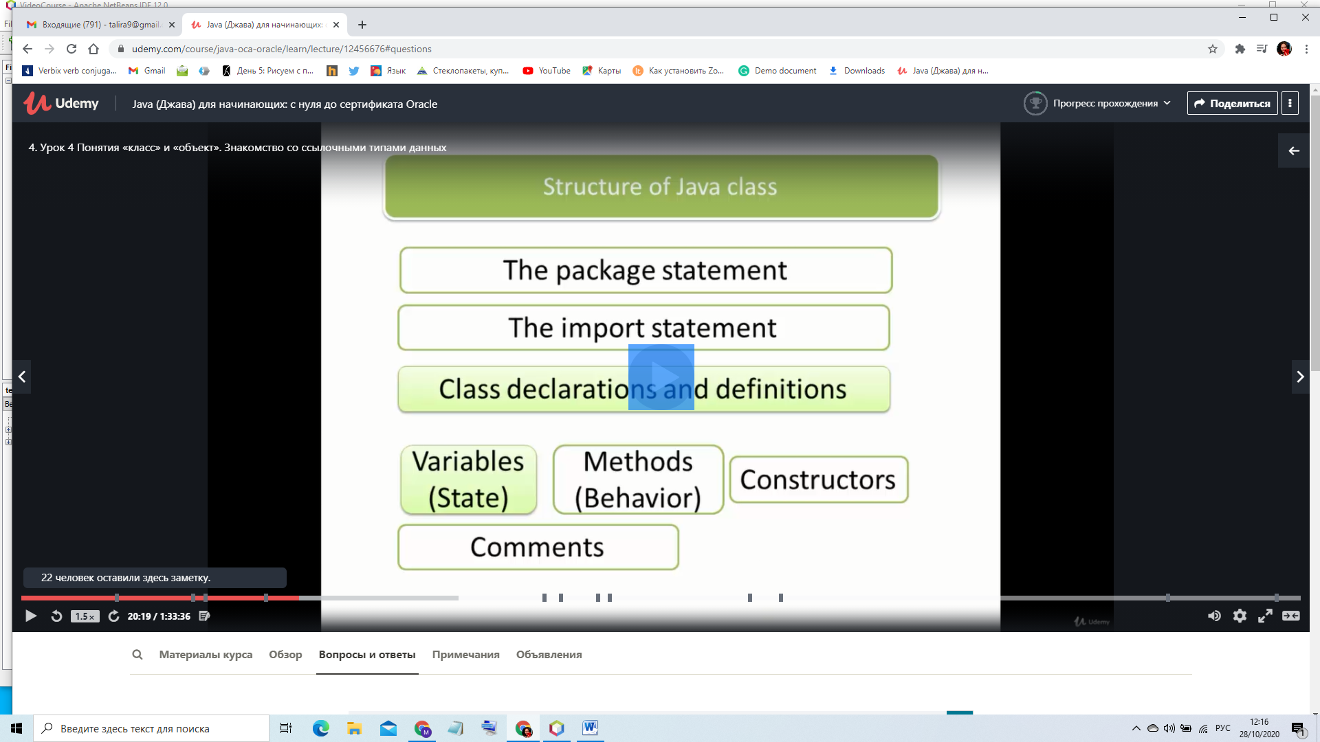

Класс declarations and definitions включает в себя: переменные variables (state - состояние класса), методы methods (behavior - поведение) и конструкторы constructors. Конструктор позволяет нам создавать объект класса.

В java есть разница, когда вы пишете с большой буквы или маленькой.

Название файла и название класса всегда одинаково (название файла всегда должно совпадать с названием класса, которым является public). В одном файле я могу создать неограниченное число классов, но класс public может быть только один.

Но возможен такой вариант, когда в файле вообще может не быть класса public. В данном случае имя нашего файла должно быть таким, как хотя бы один класс.

Метод main – это точка запуска, с метода main начинается первый шаг. Если в классе нет метода main, то он невыполним.

Мы можем создавать переменные внутри класса, но не внутри метода main.

Любой класс является референс (ссылочным) типом данных в java.

package lesson4;

public class BankAccount {

int id;

String name;

double balance;

public static void main (String[] args) {

BankAccount bA = new BankAccount();

}

}

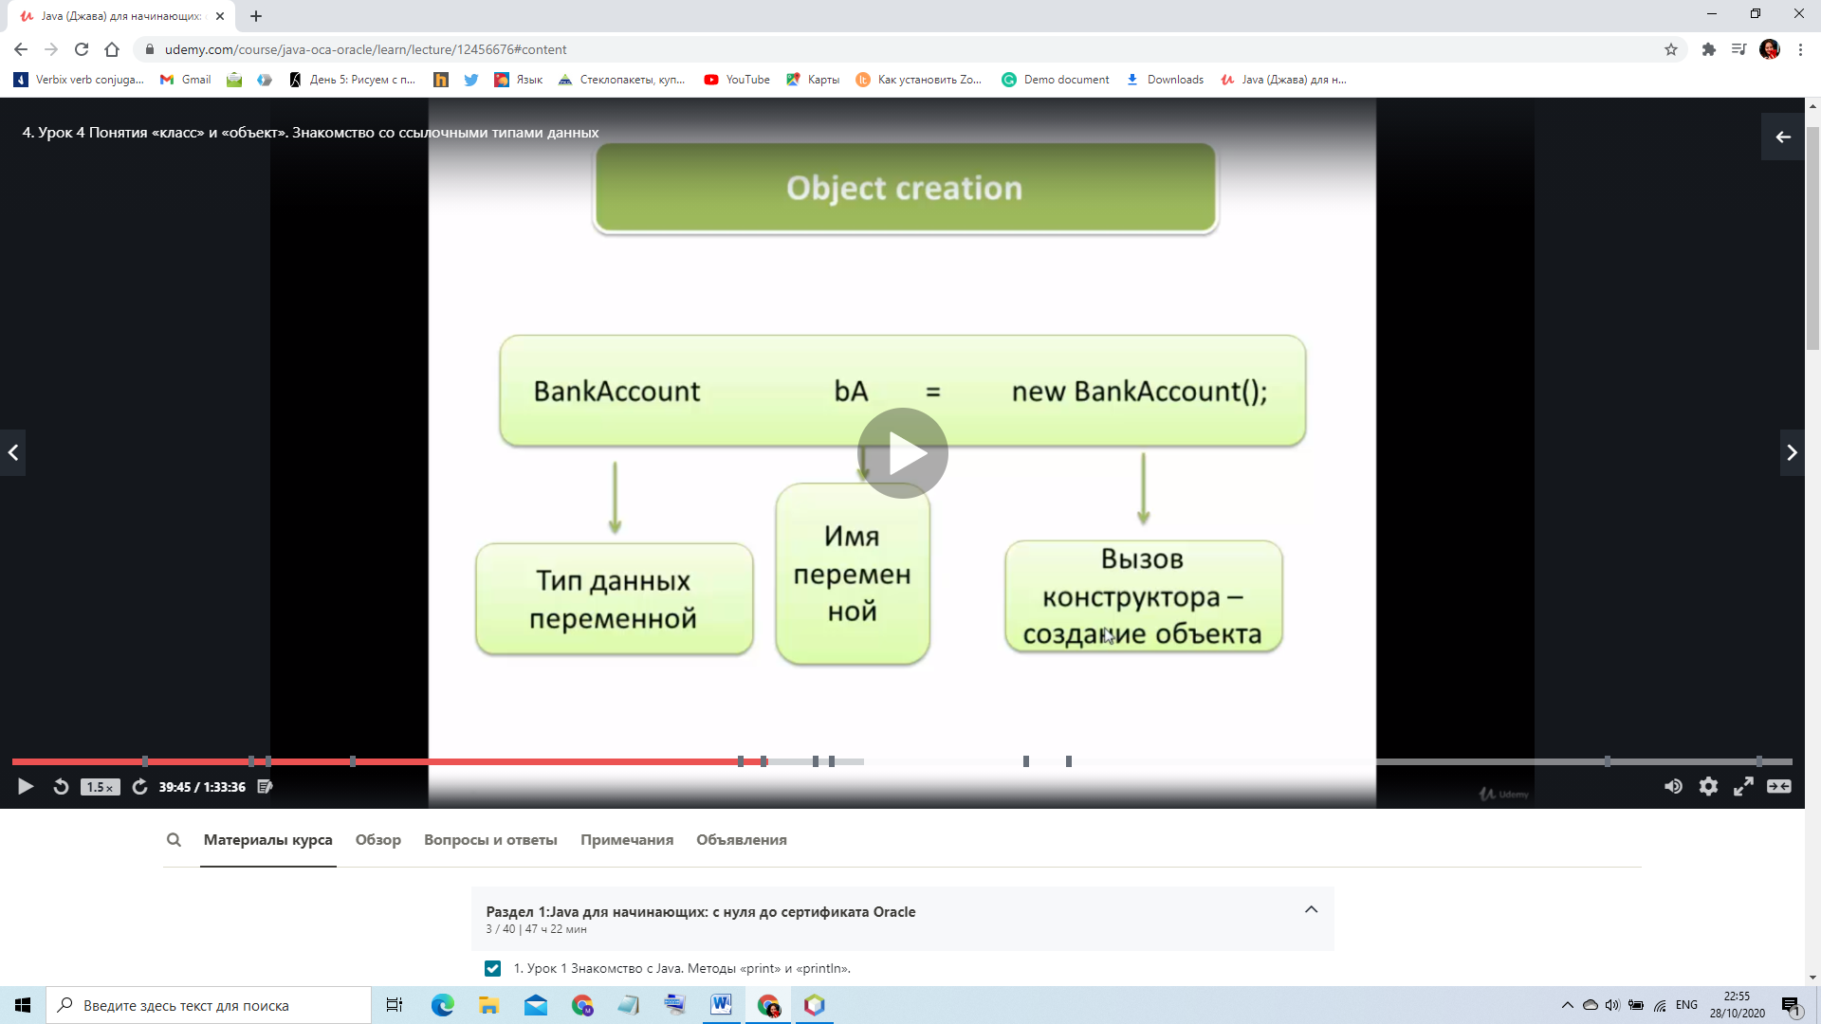

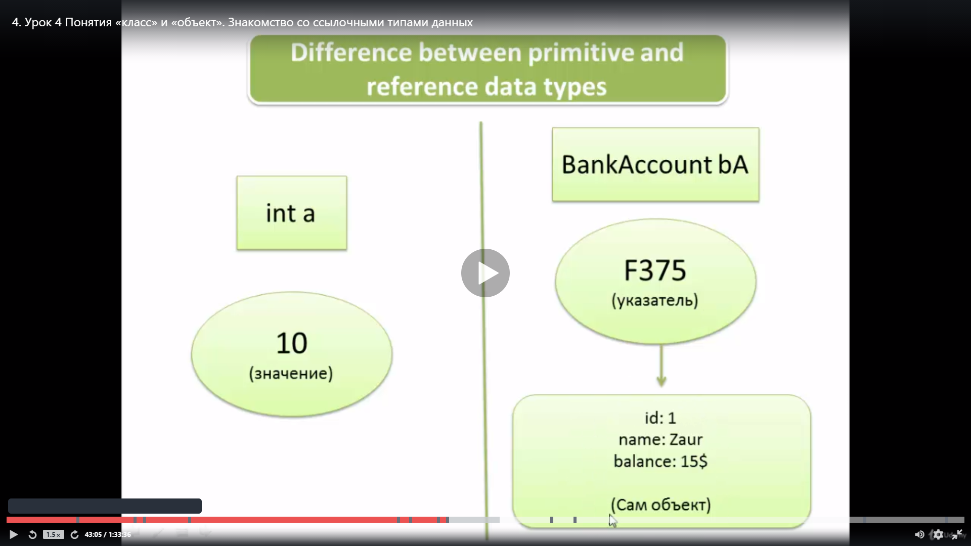

Примитивных типов данных всего 8, а референс – бесконечное множество.

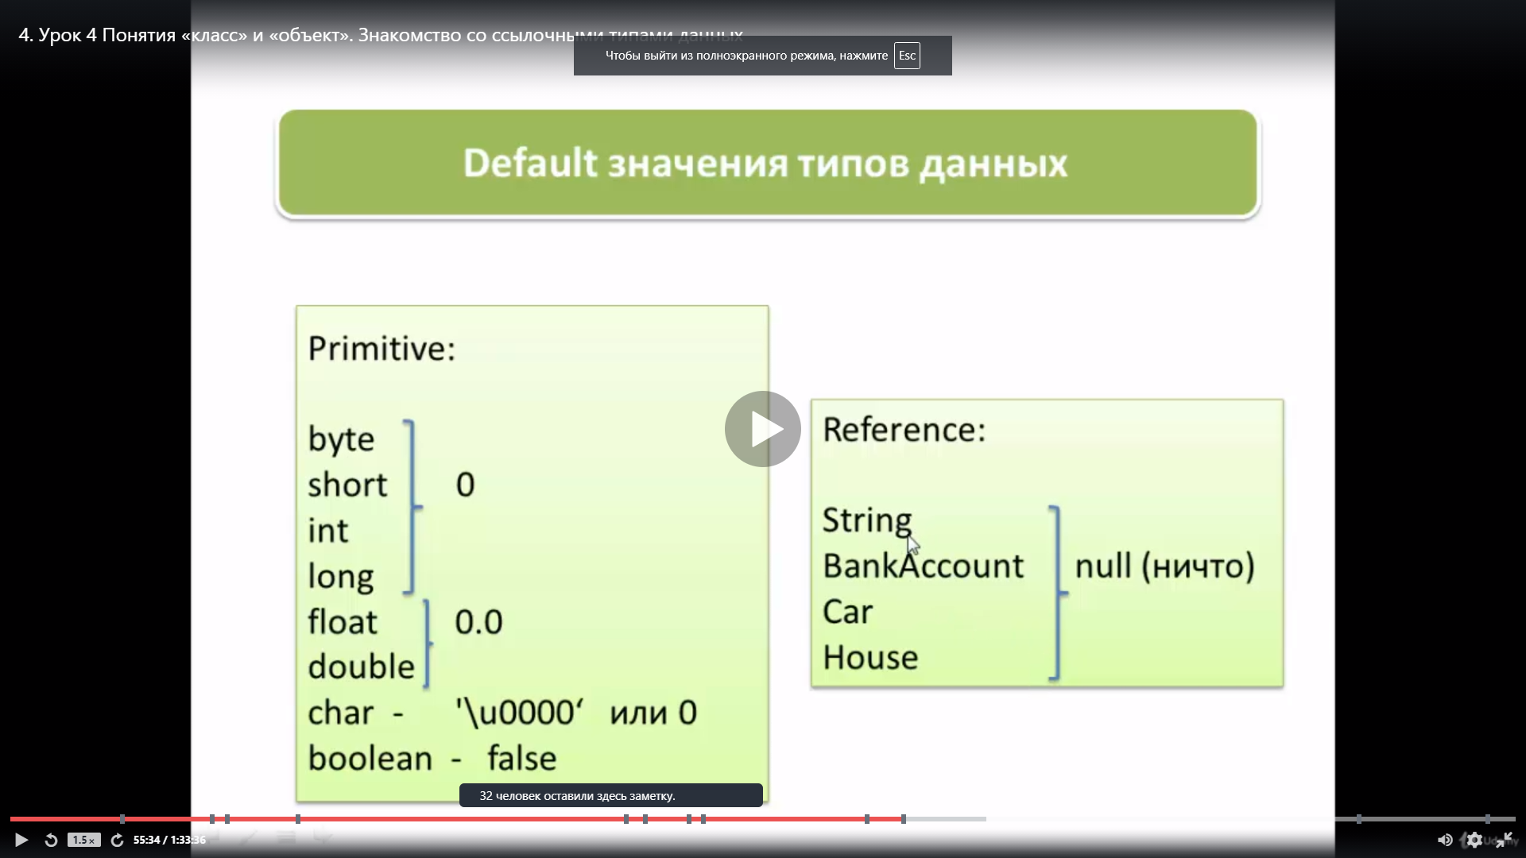

Дефолтное значение всех рефенесных типов данных – это null;

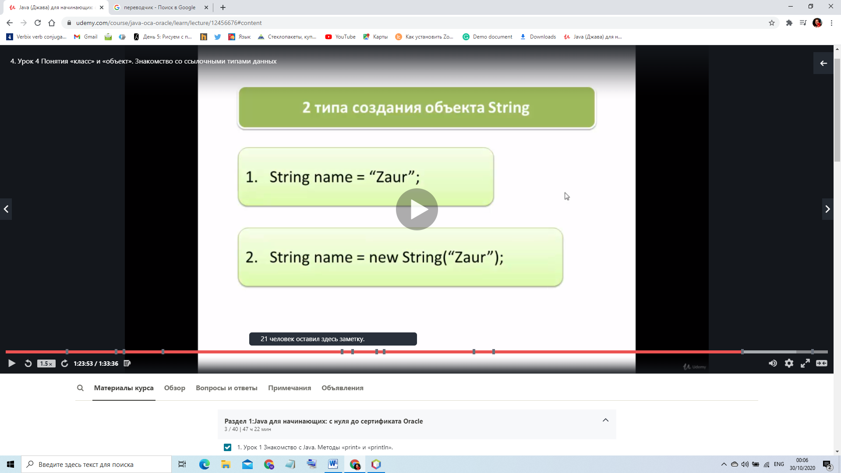

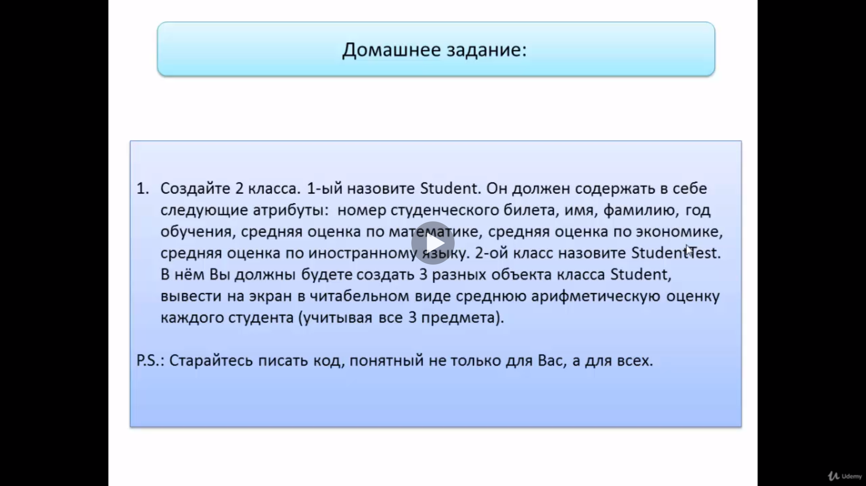

31.10.2020-09.11.2020 5й урок

Метод отображает поведение класса, его состояние.

Пример, если у нас есть переменная класса машина, ее понятиями могут быть такие понятия как цвет, мотор. То метод – это как едет машина, тормозит машина, набирает скорость, то есть какие-то действия. Метод обрабатывает какие-то наши переменные и отдает нам output значение.

То есть метод производит какие-то действия, это функция, операция.

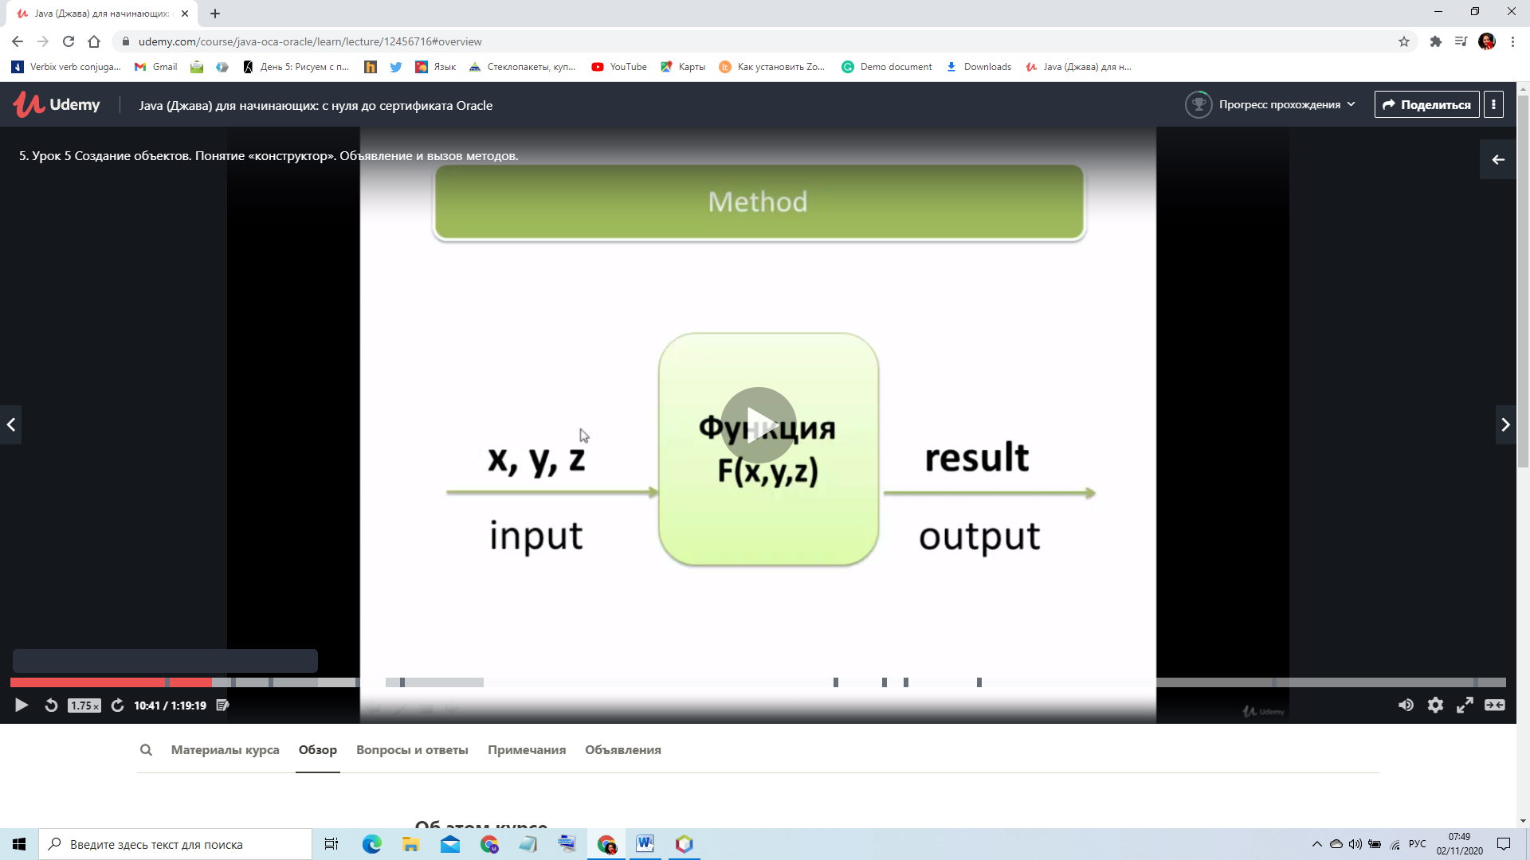

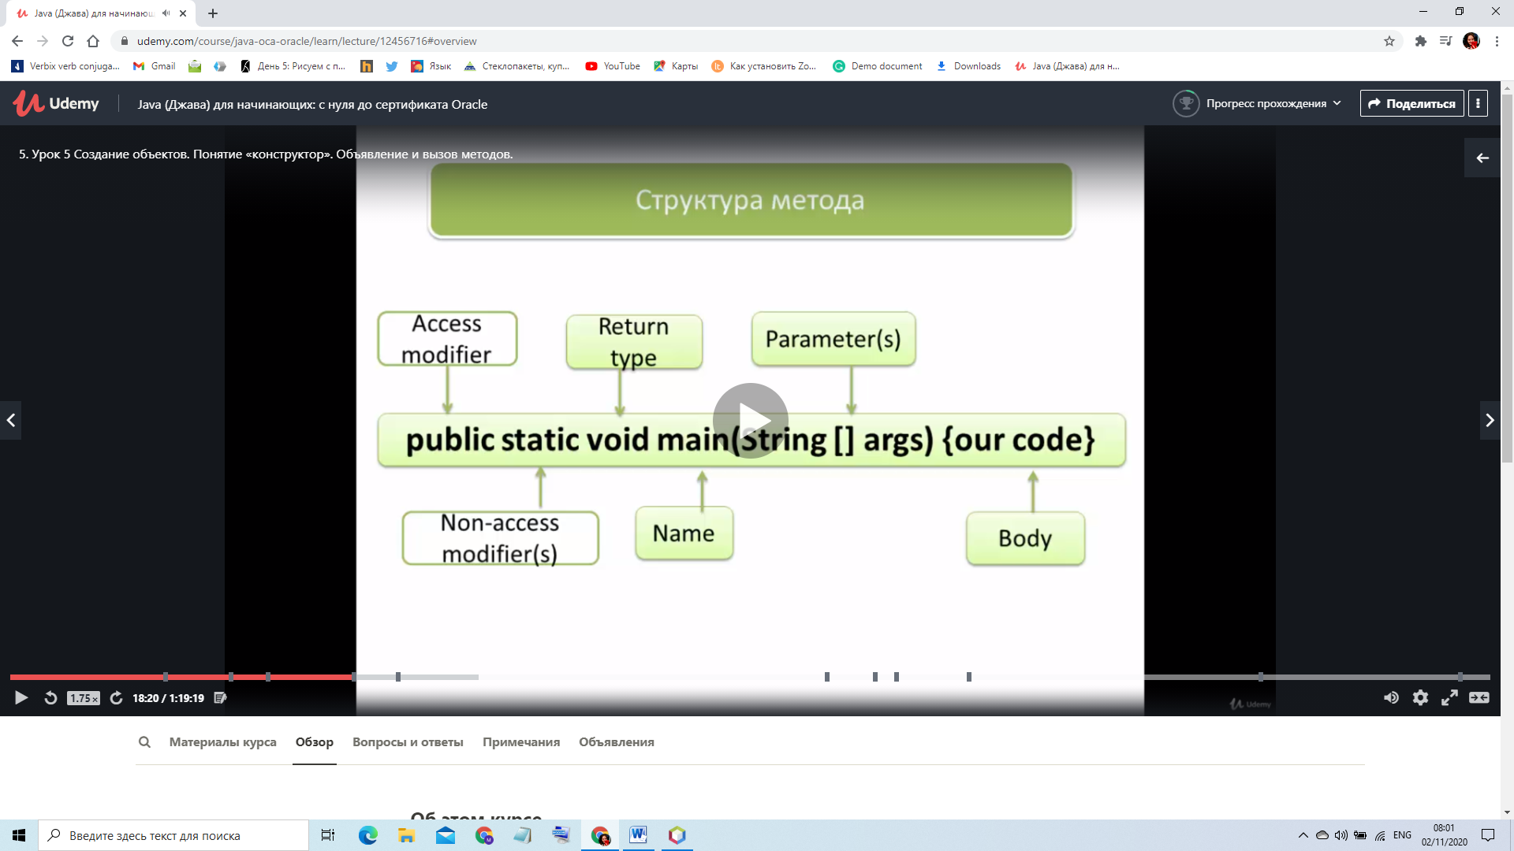

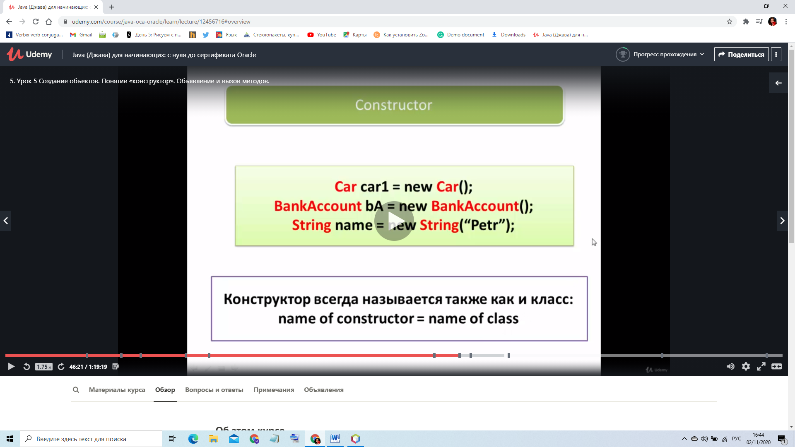

Название конструктора всегда совпадает с именем класса.

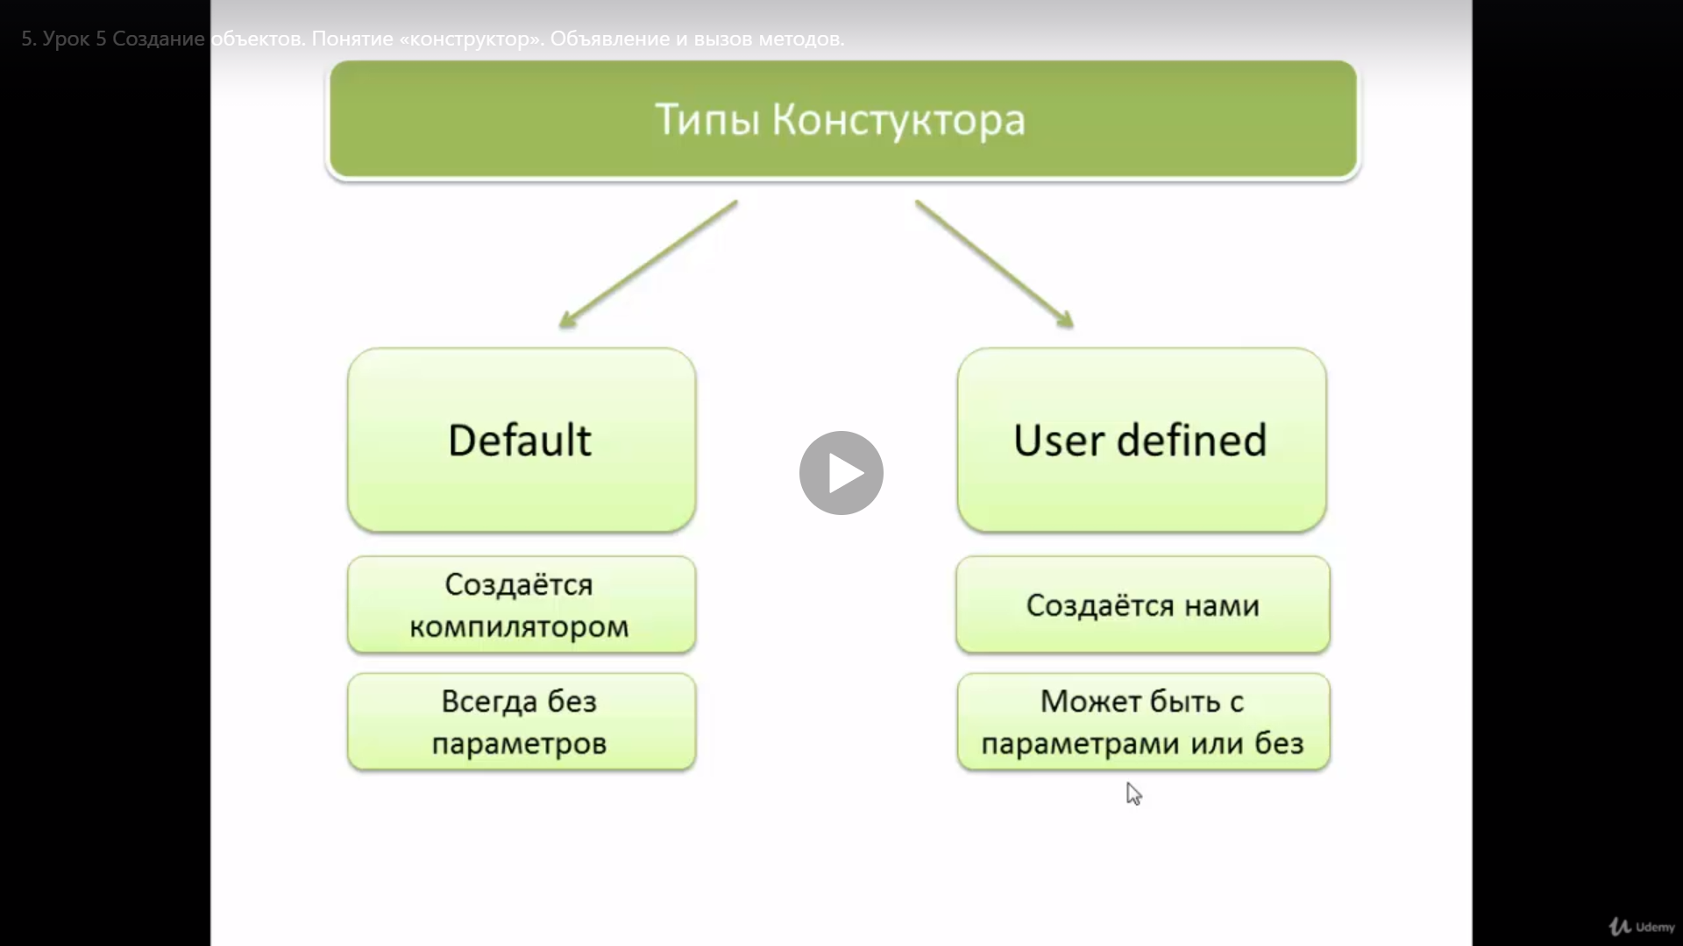

Дефолтный конструктор есть всегда, когда мы не написали свой конструктор.

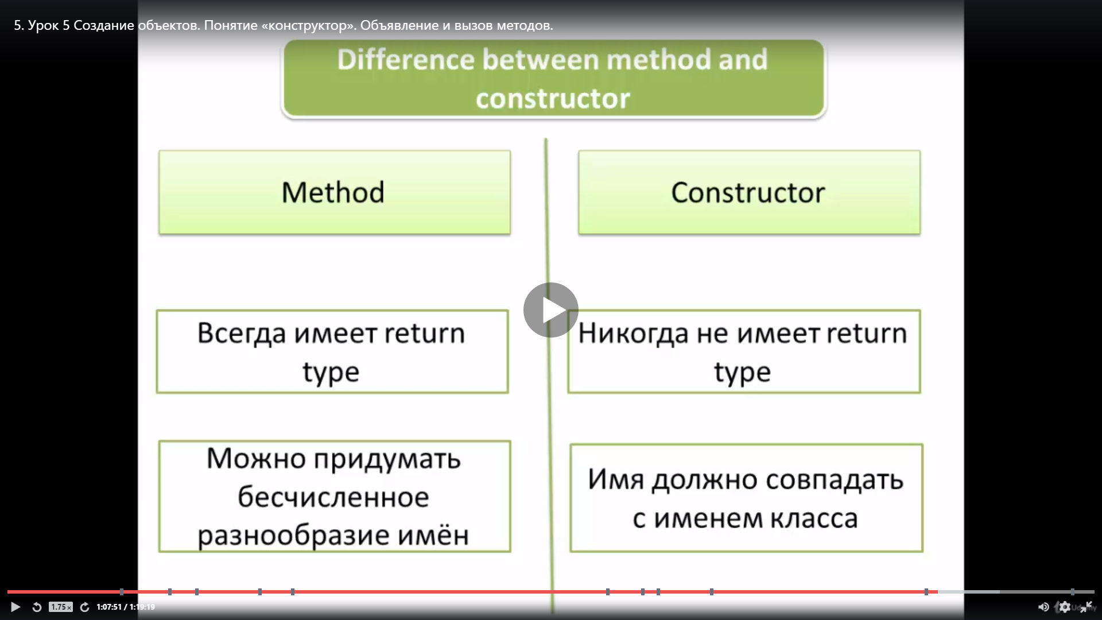

Разница между конструктором и методом: - конструктор всегда называется также как и класс, а метод может называться по-другому; - у метода всегда есть ретарн тайп (return type), хотя он может быть и void, у конструктора нет никакого ретарн тайпа.

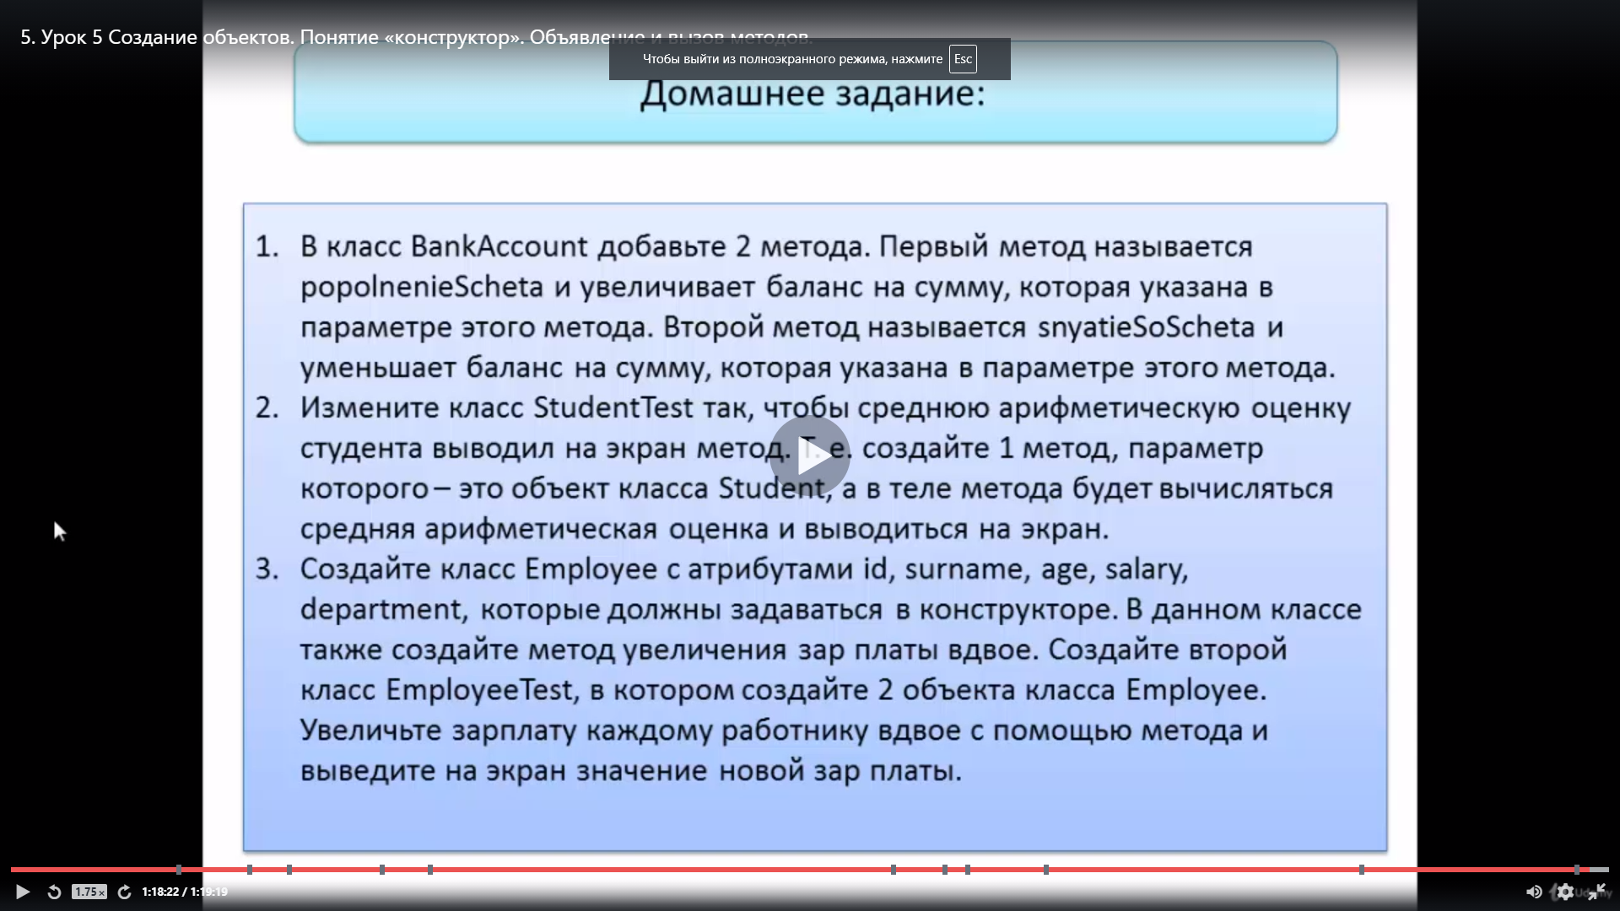

09.11.2020 - 13.11.2020 – 6й урок

Метод overloading (перегрузка) позволяет называть нам однотипные методы одним именем.

Например

public class MethodOverloading {

void show (int i1) {

System.out.println(i1);

}

void show (boolean b1) {

System.out.println(b1);

}

void show(String s1) {

System.out.println(s1);

}

}

Все методы show будут выводить на экран, а уже что они будут выводить, я напишу в параметрах методов. При этом Джава не позволяет создавать методы с одинаковыми именами и параметрами.

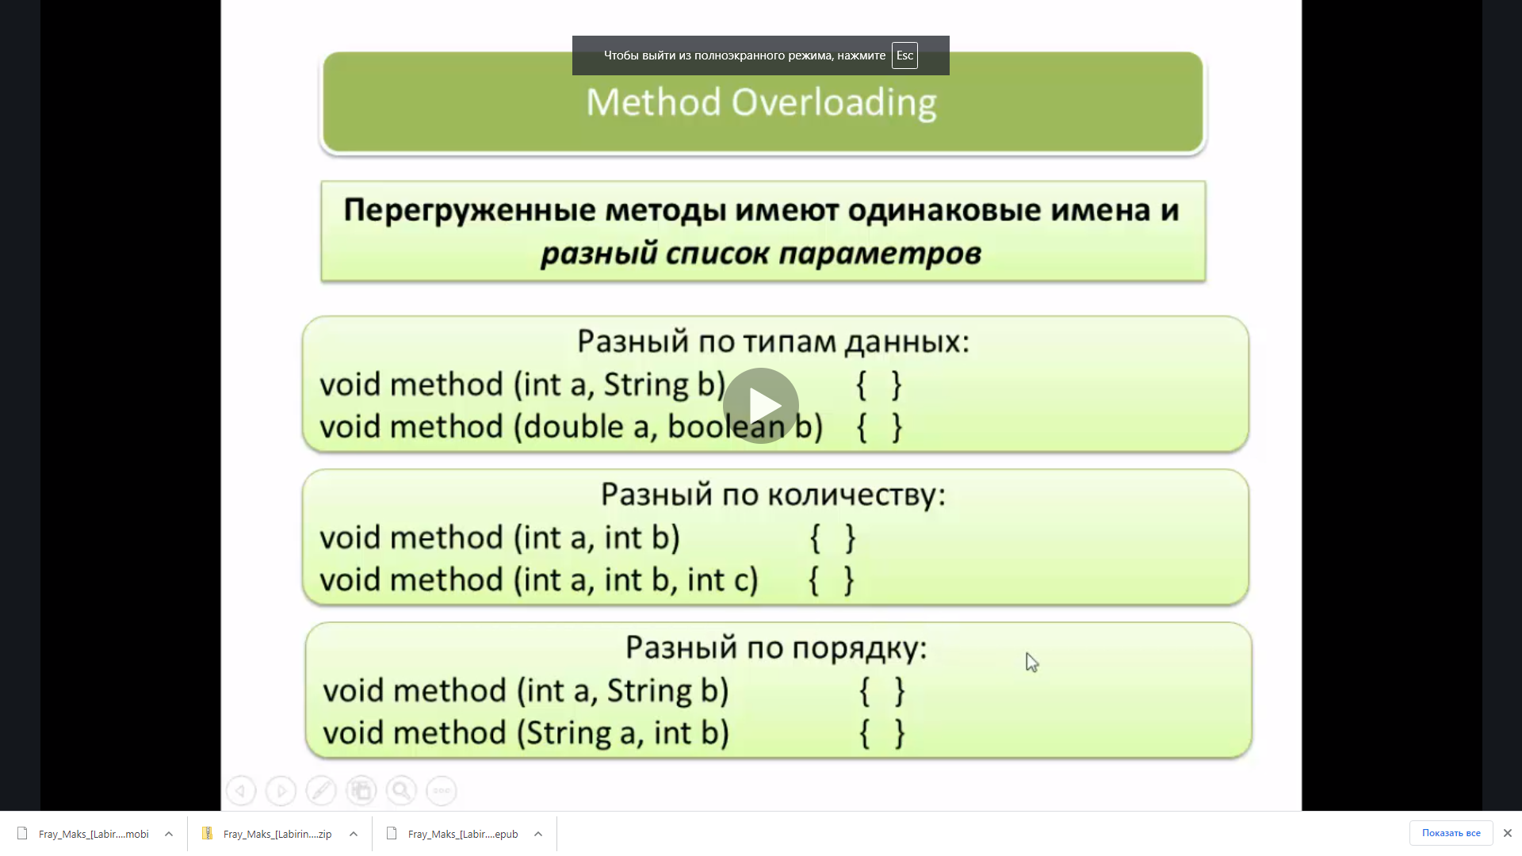

Методы являються overloaded тогда и только тогда, когда у них одинаковое имя и разный список параметров.

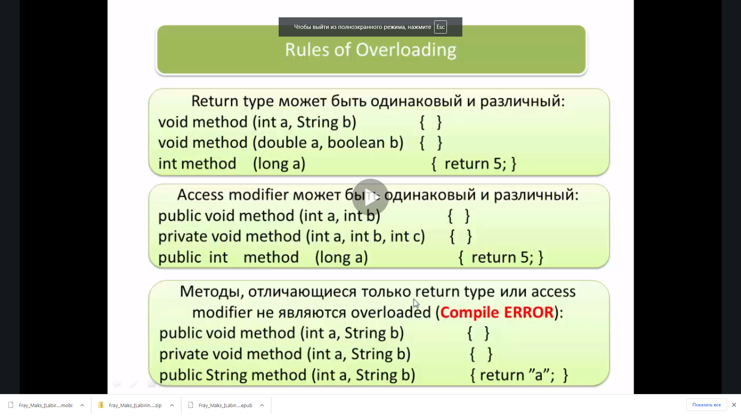

Вы можете вызвать метод по имени метода внутри метода.

public class test1 {

int sum(int a, int b, int c){

return a+b+c;

}

int srednArifm(int x, int y, int z) {

return sum(x,y,z)/3;

}

}

Внутри тела конструктора Вы не можете вызвать его оверлоадед конструктор по имени класса. Для этого есть слово “this”. Слово this говорит, что Вы вызываете конструктор внутри конструктора.

Если вы используете ключевое слово this внутри конструктора, то оно должно быть первым стейтментом внутри конструктора.

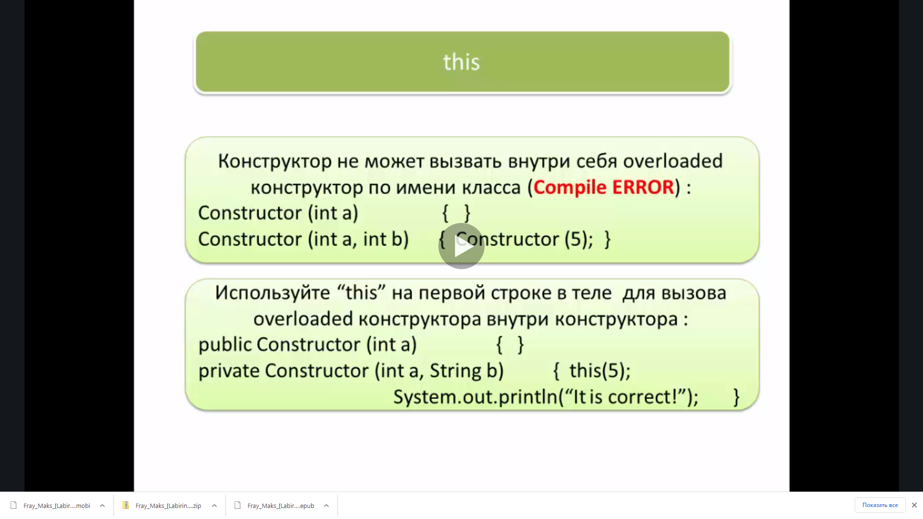

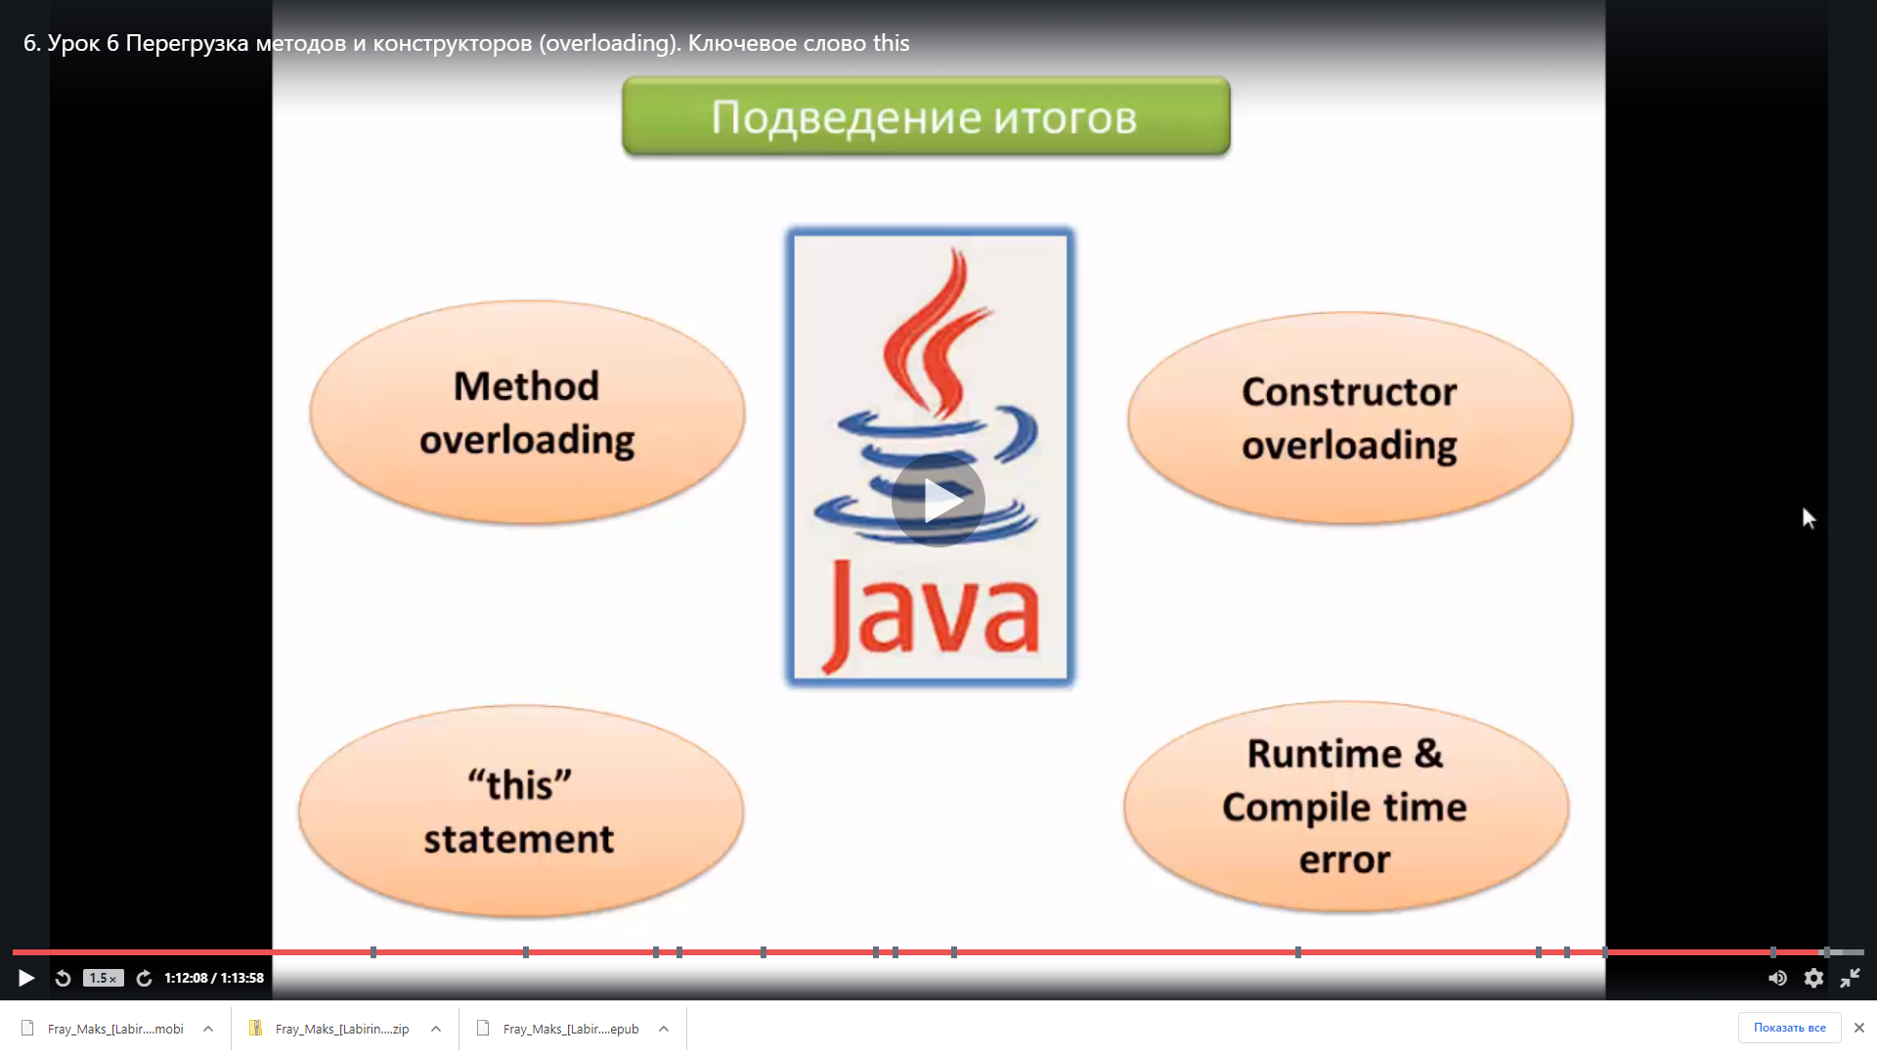

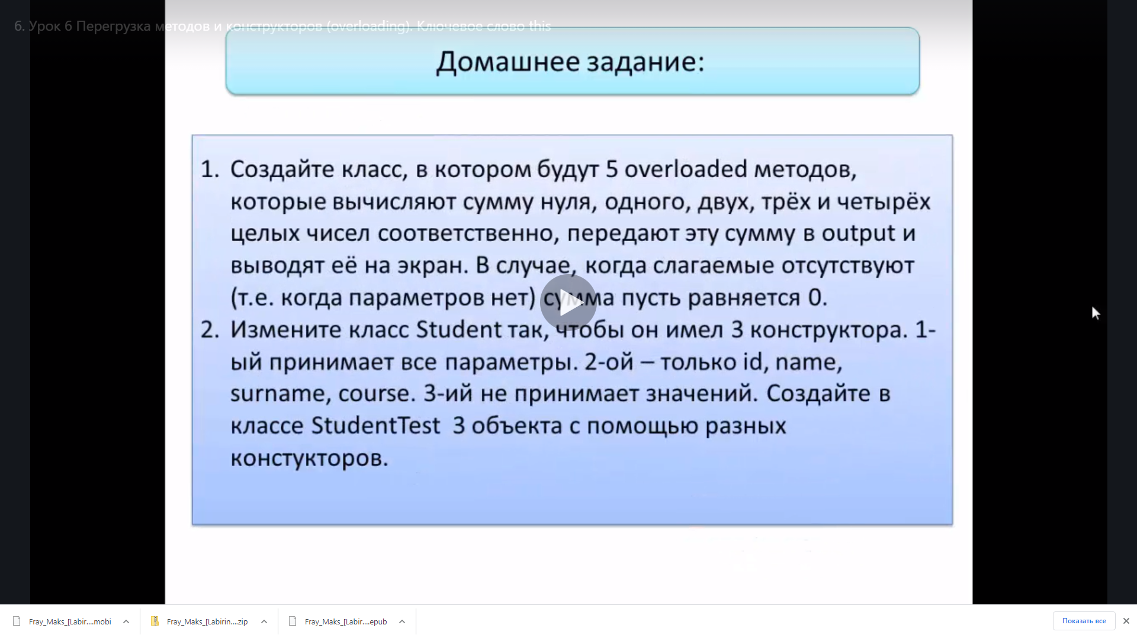

14.11.2020 – 15.11.2020 – 7й урок

Пакет (package) – это место, где хранятся наши классы, это папка в которой обычно содержатся подпакеты или классы.

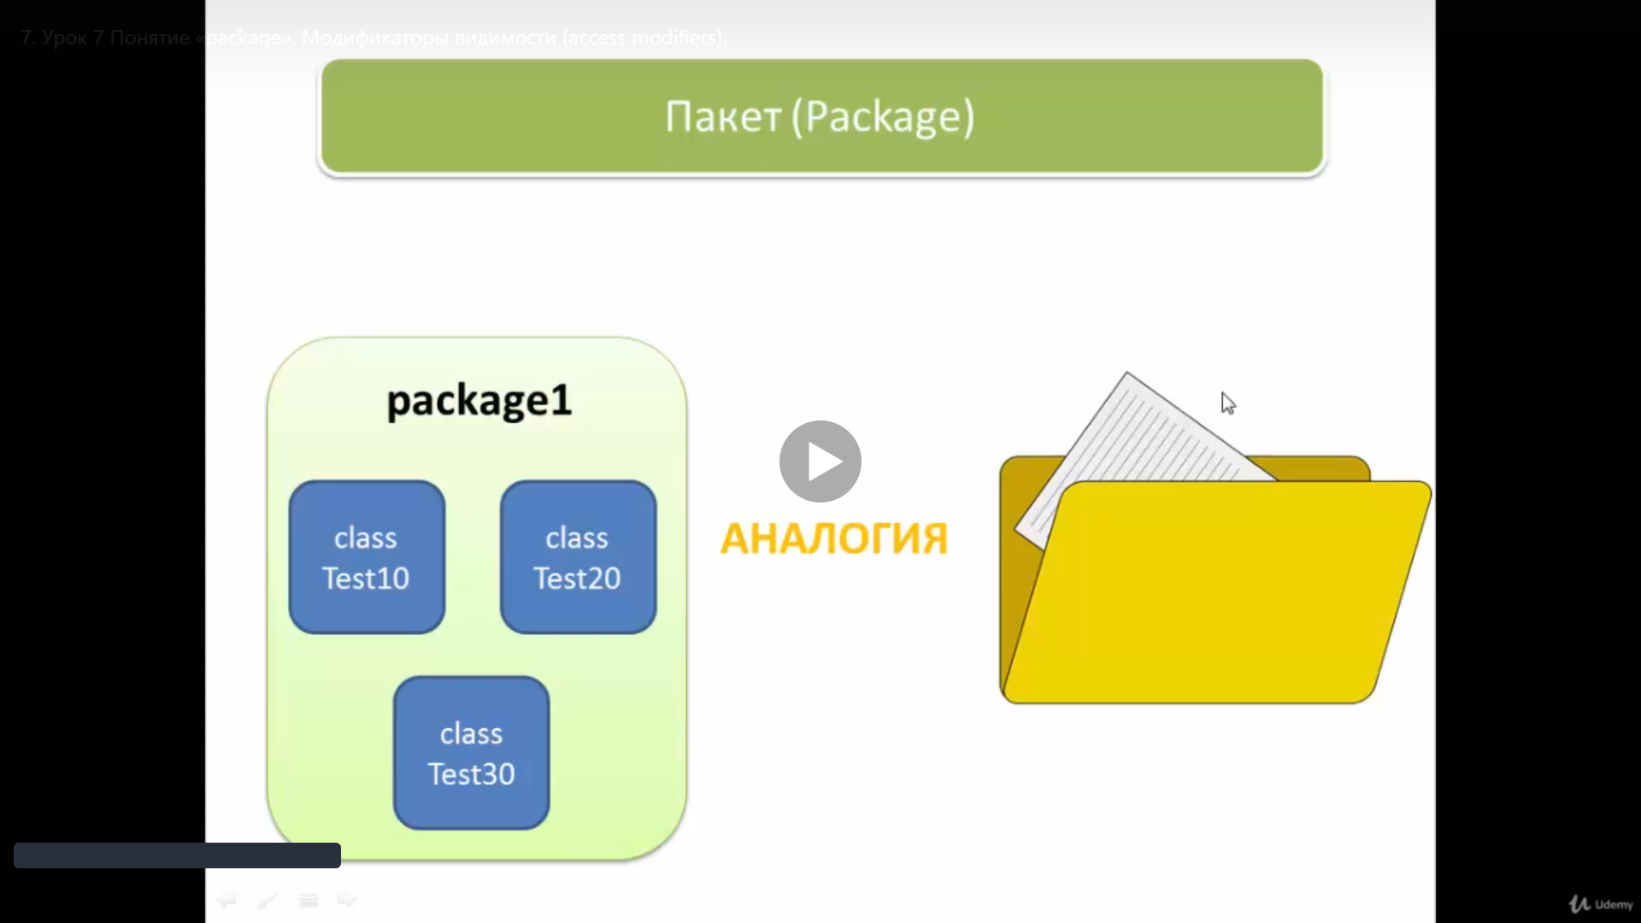

Существует понятие пакет и подпакет.

К классу можно обратиться из другого пакета с помощью его полного имени.

Пример:

package lesson7;

public class A {

public static void main(String[] args) {

B object = new B();

lesson6.Employee emp = new lesson6.Employee("Ivanov", 21);

}

}

Я также могу обращаться к классу, который находится в этом же пакете по полному имени, но в этом нет необходимости, потому что часть полного адреса у них одинакова.

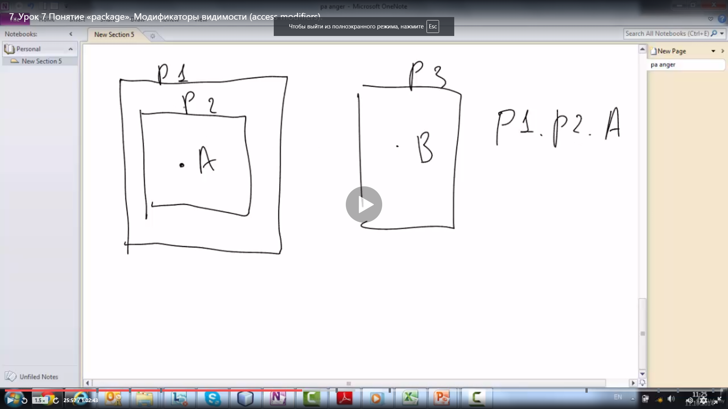

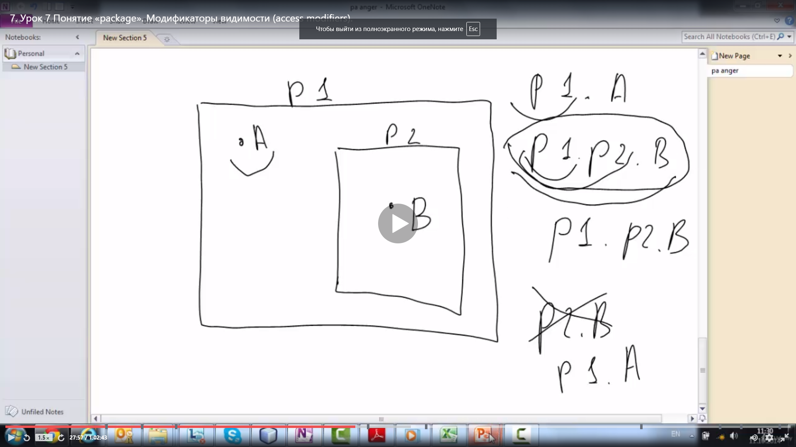

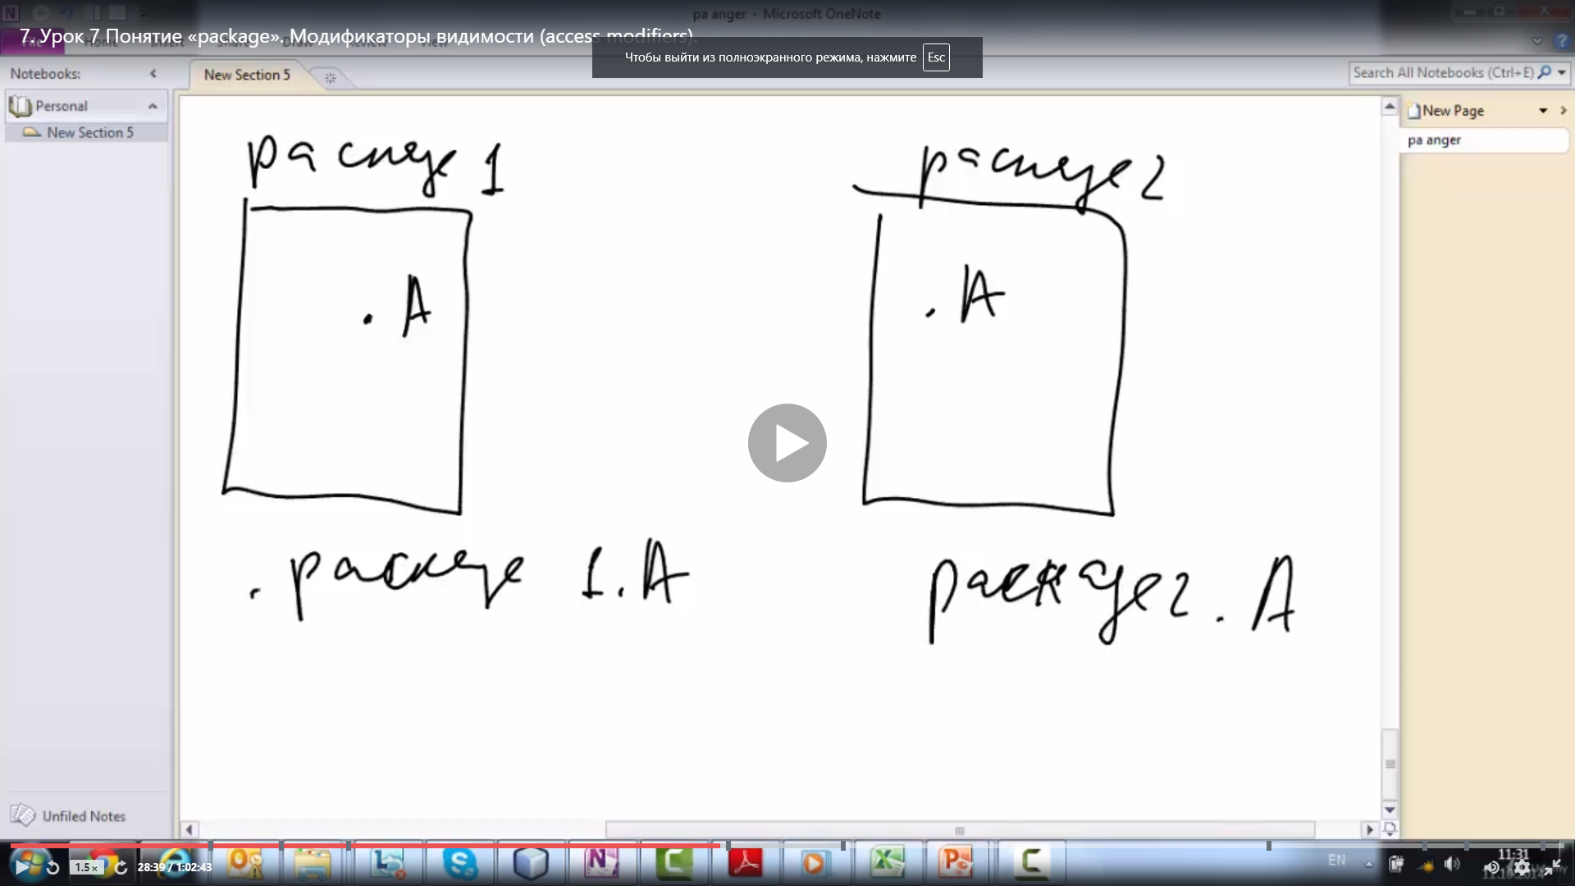

Но в одном пакете мы не можем создавать 2 класса с одинаковыми именами.

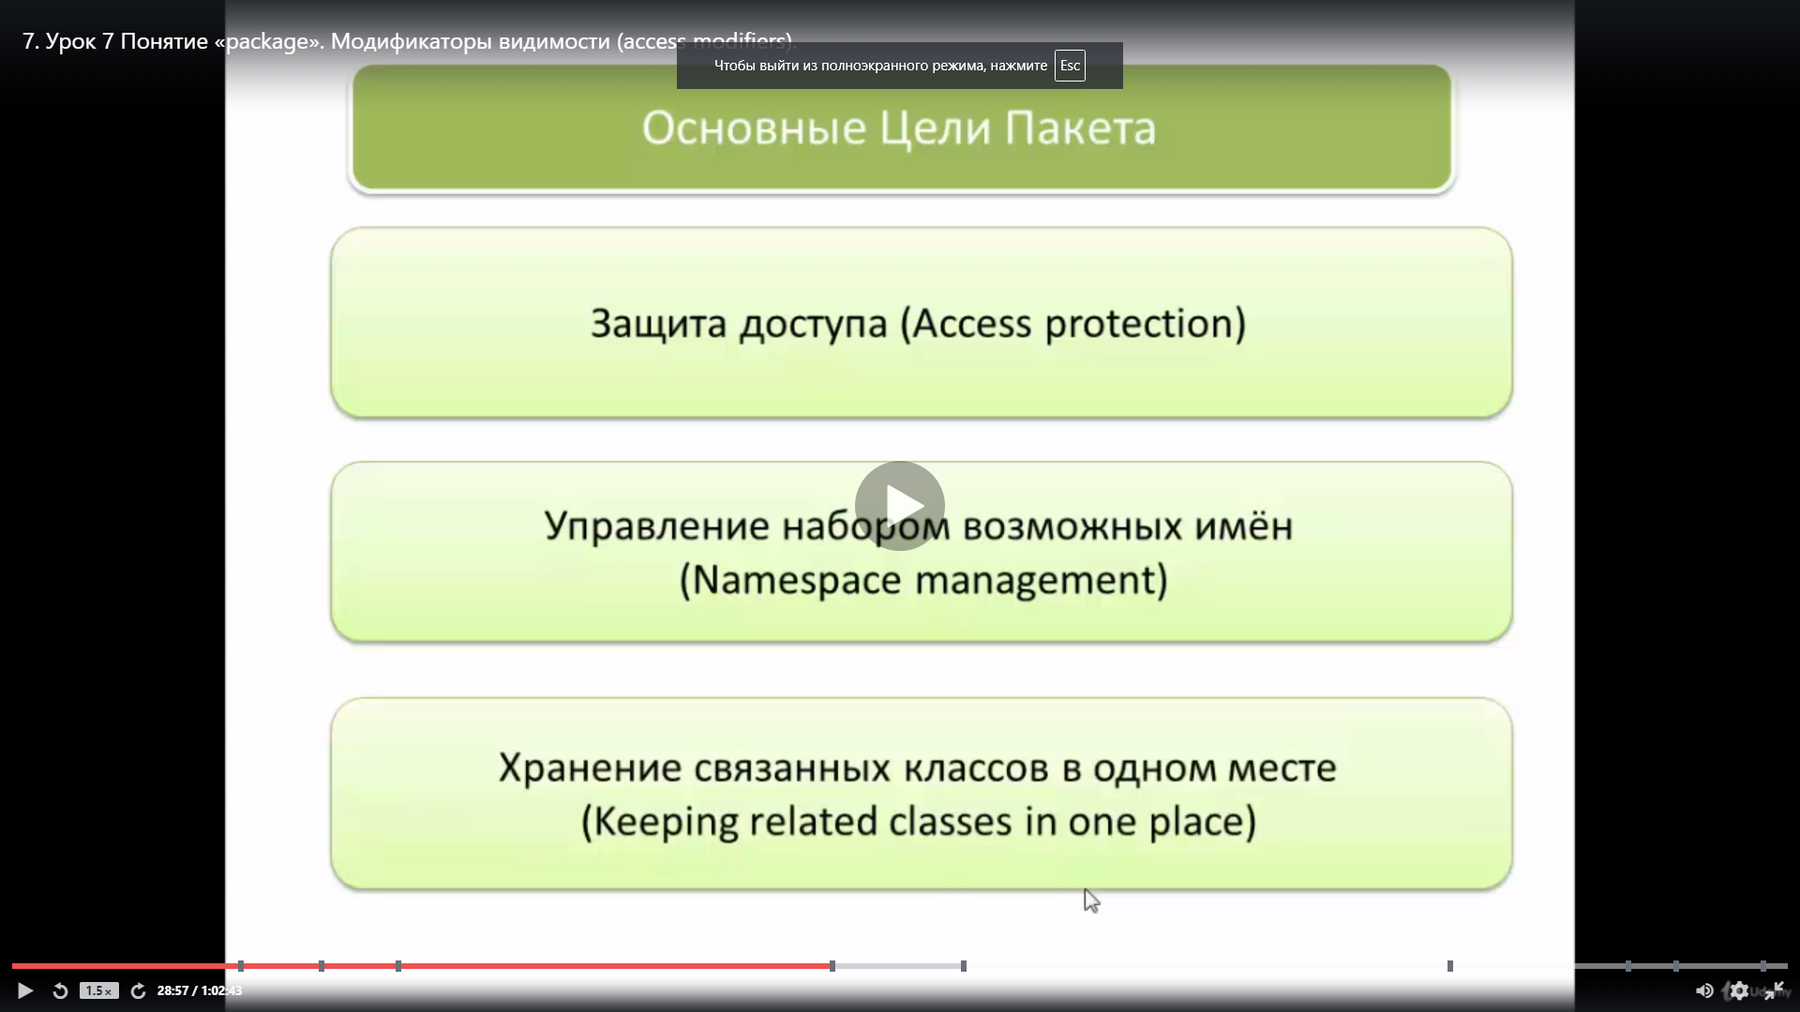

Package statement всегда идет на первом месте, исключением могут быть комментарии, они могут быть где угодно. Package statement в файле всегда может быть только один.

Если мы не укажем в классе название пакета (оно создается дефолтное), мы сможем запустить программу, но не указывание пакета – это очень плохая практика, потому что если у вас класс находится вне пакета, то вы не сможете обратиться к нему из другого пакета.

Полное имя класса состоит из: package/subpackage + class name.

В языке программирования очень важную роль уделяют сокрытию данных. Это важно, например, чтобы пользователь не полез в код и не испортил его, также доступ к некоторым элементам класса можно закрыть, так как эту информацию не нужно всем знать, например зарплату.

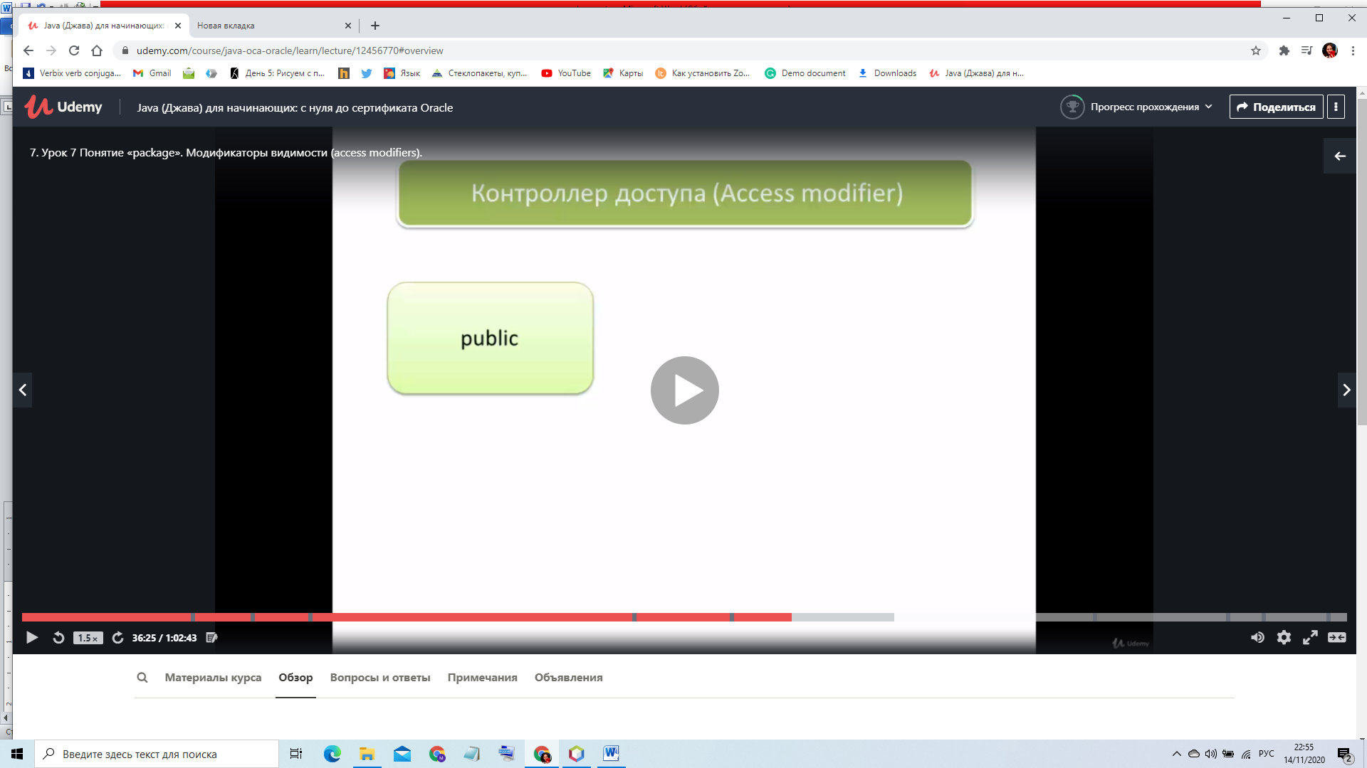

private элемент будет виден только внутри класса, к которому относится.

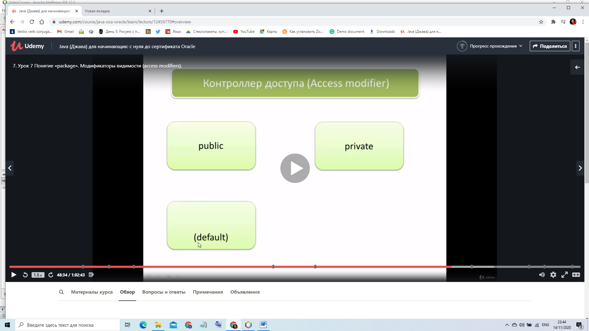

default modifier существует всегда когда access modifier не пишется.

Элемент с default modifier будет виден только внутри пакета.

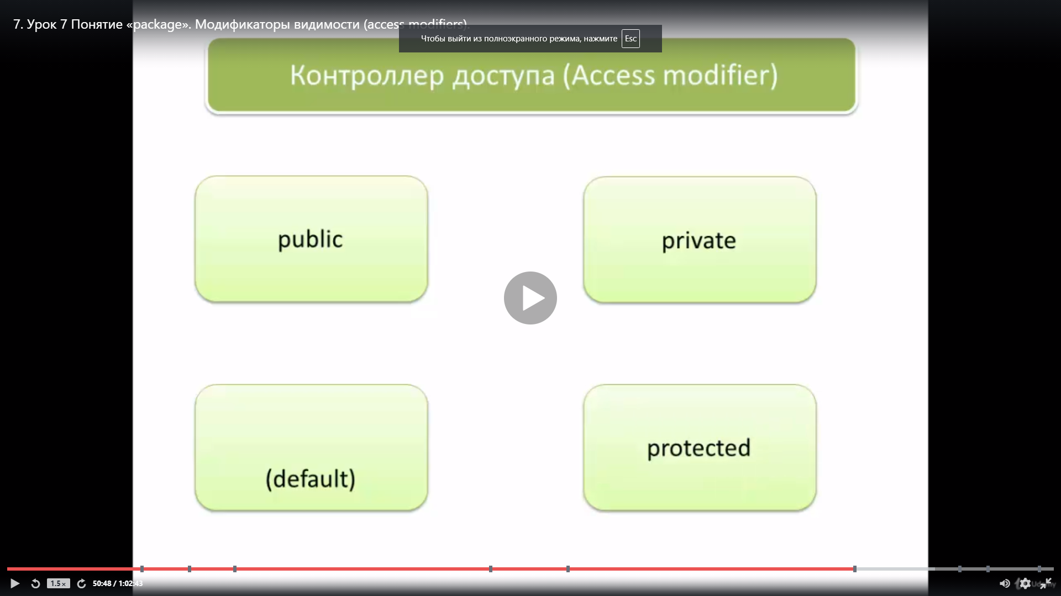

Одним из основным принципов объектно-ориентированного программирования является наследование. Что это означает, что если у вас есть класс А (родитель), у него могут быть дети B, C, D, E.

protected и default модифайеры очень похожи. Видимость protected класса А = default + будет виден детьми класса A.

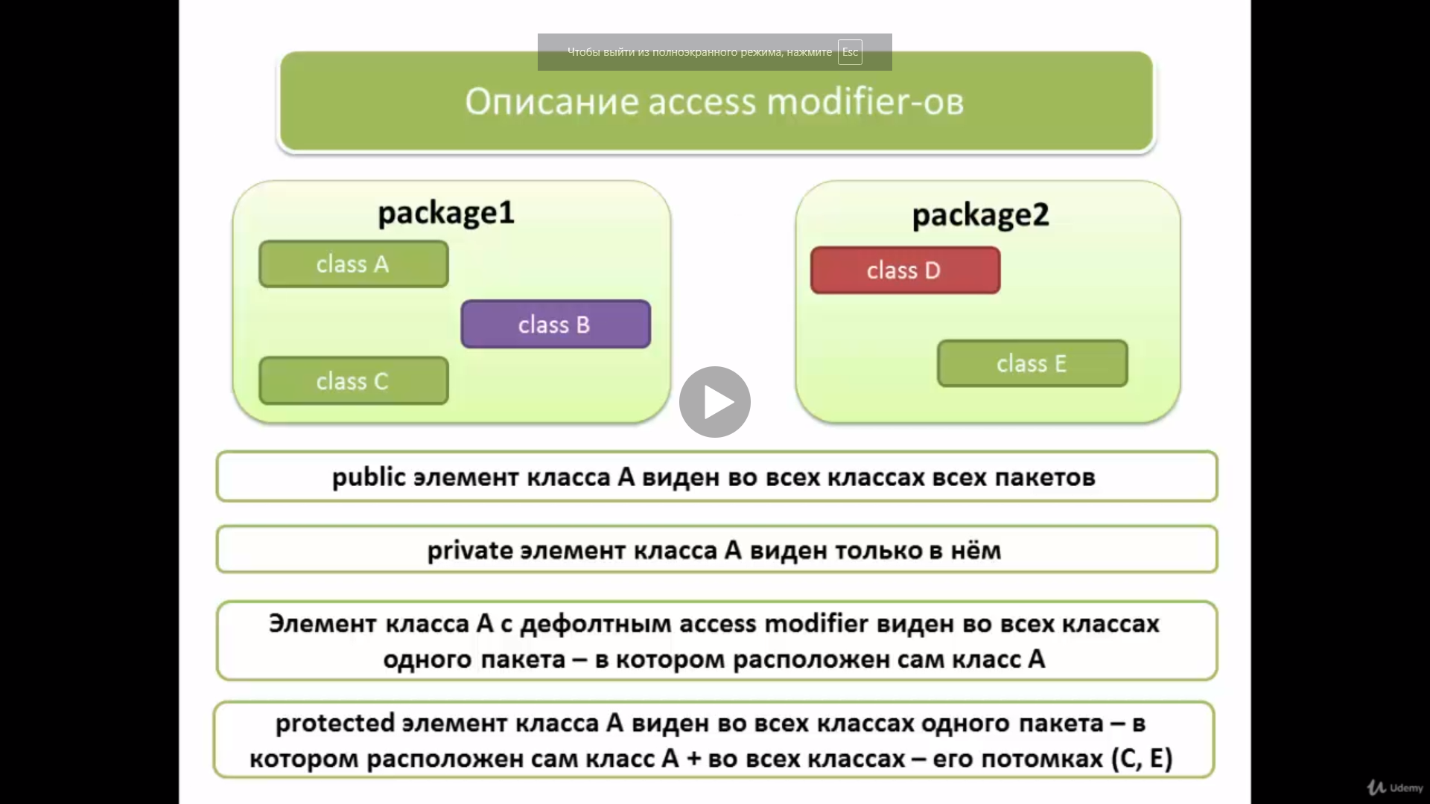

У внешних классов (которые мы рассматриваем в рамках данного курса) классов может быть 2 access modifiers: public (данный класс виден во всех классах всех пакетов) или default (означает, что этот класс будет виден только внутри его пакета).

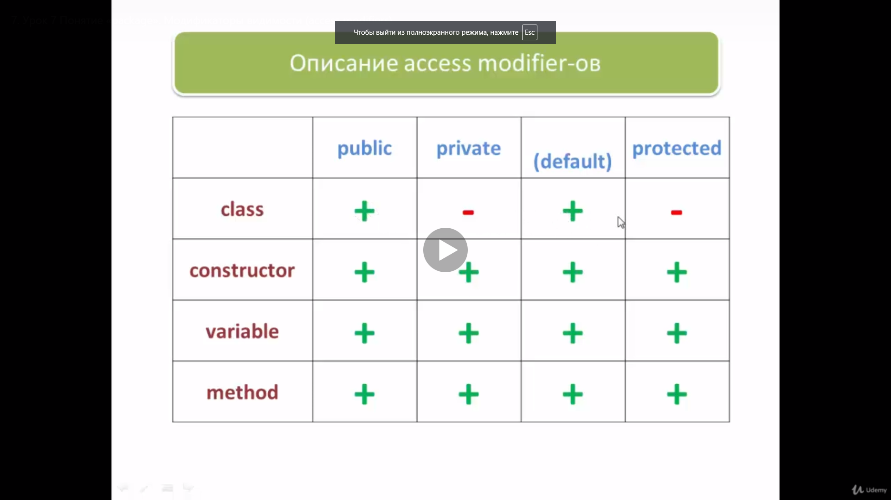

У переменных, которые принадлежат методу (они называются локальными переменными), никаких access modifiers быть не может. У переменных также нет default modifier. Почему мы не контролируем доступ к ним, потому что эти переменные видны только внутри метода.

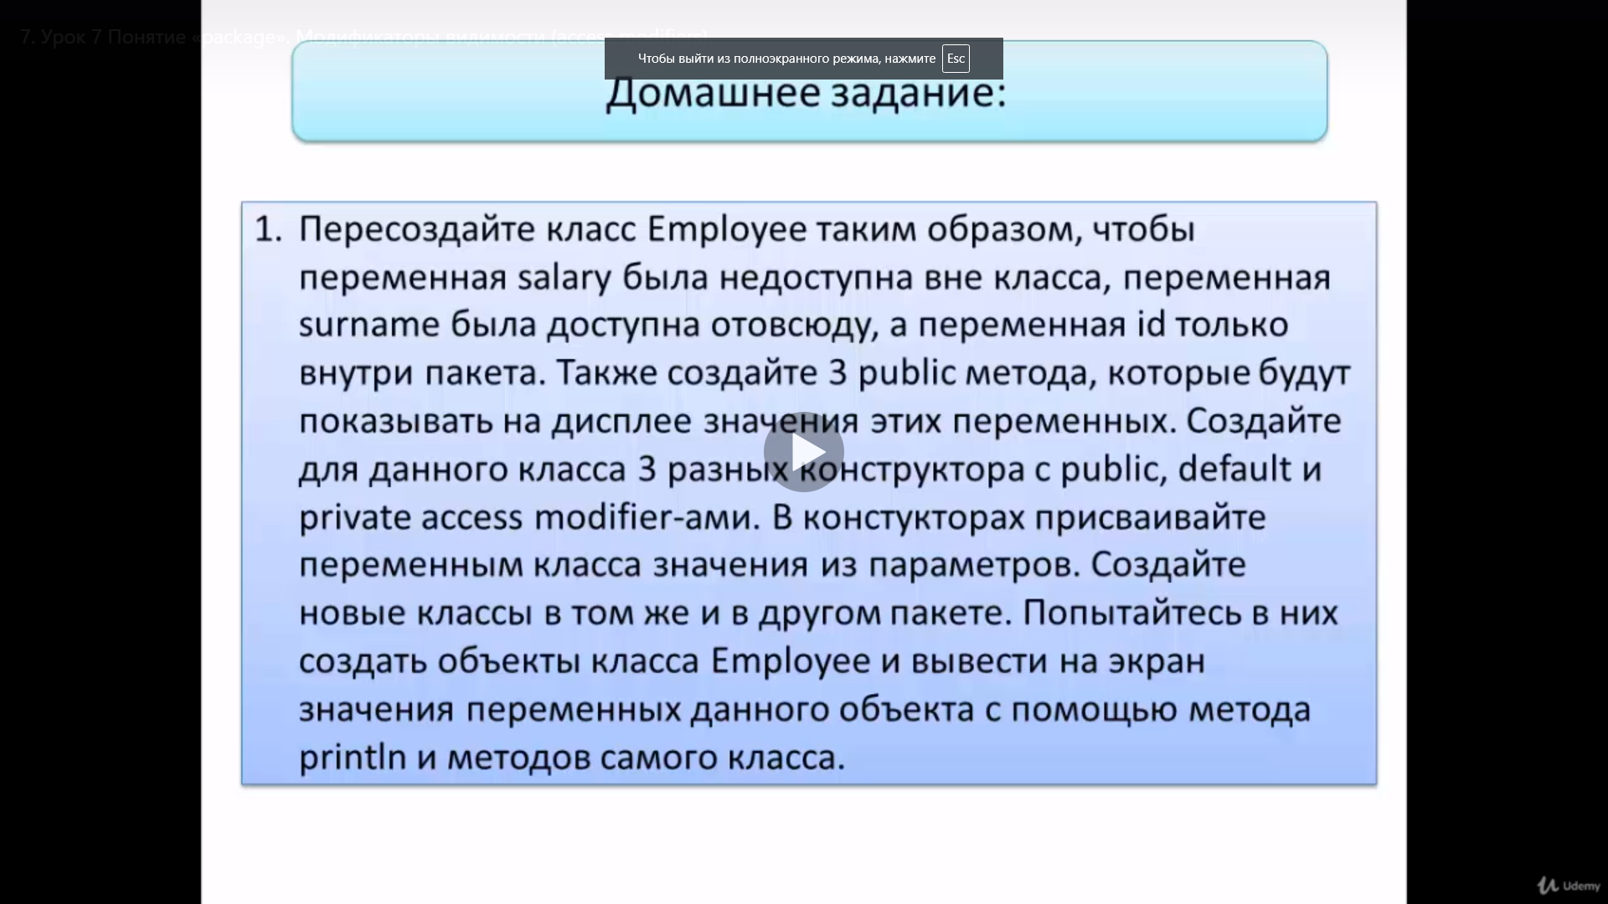

16.11.2020 – 24.11.2020– 8й урок

**final**

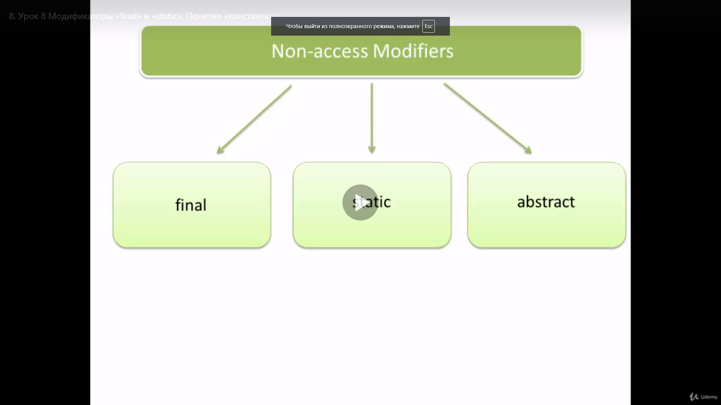

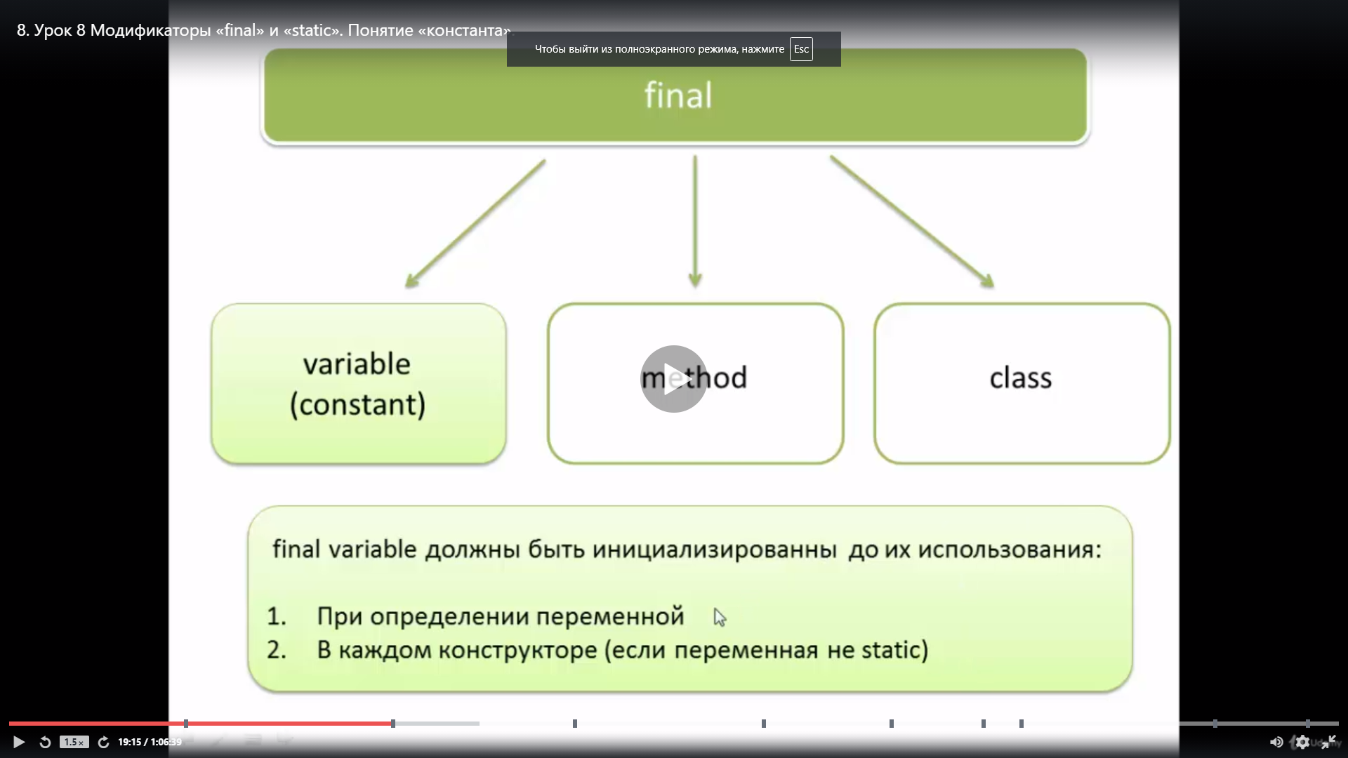

Касательно примитивных типов данных

final non-access modifier по отношению к переменной значит, что значение этой переменной меняться не может. Например, public final int a = 10 (переменная a будет всегда равна 10).

Таким образом final переменная является только read on, то есть мы можем использовать ее, но изменить не можем.

Примечание, access modifier и non-access modifier могут меняться местами, то есть нет разницы, пишем ли мы «public final int a» или «final public int a», главное что оба они должны идти до типа данных (в данном примере int). Но обычно пишут сначала access modifier (например, здесь public), а потом non-access modifier (например, здесь final).

У final переменных нет дефолтного значения!

Значение переменой final мы придаем сразу же или в конструкторе (конструкторах) класса (значение должно быть присвоено внутри каждого конструктора). Внутри конструкторов переменная final может принимать разные значения, но в любом случае она один раз принимает значение и больше его менять не может.

Внутри метода мы можем модифайер final также применять к локальным переменным. Также мы можем внутри параметра метода использовать final модифайер.

Касательно константы ссылочных типов данных

Мы не можем изменить адрес, но можем менять внутренность объекта.

package lesson8;

public class Car {

String color = "blue";

String engine = "v6";

}

class Human {

String name = "Ivan";

final Car c = new Car();

public static void main(String[] args){

Human h1 = new Human();

h1.c= new Car();

h1.c = new Car(); мы не можем так сделать, то есть поменять адрес объекта

h1.c.engine="v8"; - поменять значение внутри объекта мы можем.

}

}

**static**

Если перед переменной стоит слово static, это означает, что данная переменная принадлежит всему классу, она является общей для всех созданных объектов. К этой переменной могут обращаться и изменять ее любые объекты класса, но внутри себя они не хранят эту переменную. Для этой переменной выделяется место в памяти не связанное с этими объектами, а связанное с самим классом.

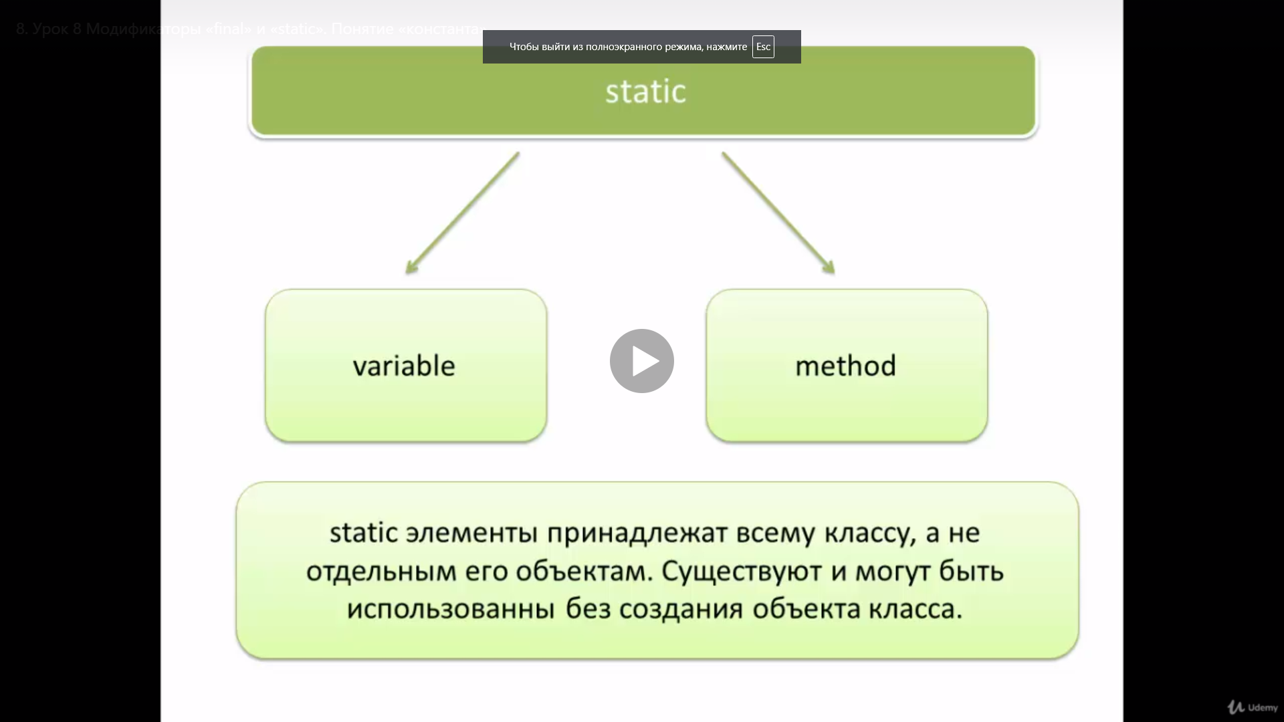

Статичными бывают и переменные, и методы. Самым основным свойством этих переменных и методов есть то, что они принадлежат всему классу в целом, а не какому-то объекту.

Из основной особенности статических методов и переменных вытекает то, что для того чтобы вызвать метод и переменную static нам тепер не нужно ссылаться на объект класса, а нужно ссылаться на сам класс. Например, System.out.println(Student.count), где Studen имя класса, а count – статичная переменная принадлежащая этому классу. Если мы вызываем статичную переменную внутри класса, мы можем не ссылаться на имя класса.

Использовать статичную переменную с каким-то объектом не является ошибочным, но ответ не будет зависеть от объекта. Но это является не особо хорошей записью, так как с помощью объекта мы вызываем переменные, которые принадлежат объекту (instance/object variables).

У статичных переменных тоже есть дефолтные значение, которые ничем не отличаются от стандартных.

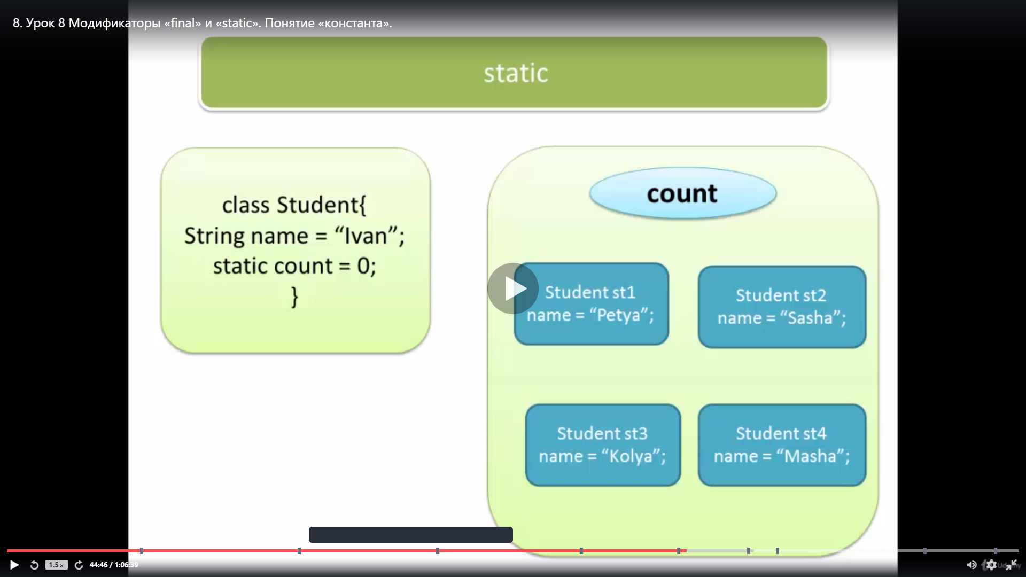

Очень часто static используется с final. То есть static final будет переменная, которая принадлежит всему классу, а не конкретному объекту.

Главный метод main тоже является статичным, потому что он является точкой запуска всей программы, с него начинается работа. Он является статичным, потому что в точке запуска у нас ничего нет, никаких объектов нет. Чтобы метод сработал без объектов мы используем статичный метод, в данном случае метод main static. Если бы он был нон статик перед ним пришлось бы создавать объекты. А если бы перед ним пришлось создавать объекты, с помощью которых он бы вызывался, какой тогда он самый главный метод, с которого начинается запуск программы, тогда бы запуск программы начинался с создания объектов для метода main. Поэтому метод main является статичным.

Нестатичная переменная требует, чтобы она вызывалась с помощью какого-то объекта. Нон статитик переменные в нон статик методе используются запросто. Внутри нестатичного метода можно также использовать статичную переменную, потому что она уже существует. Внутри статичного метода можно использовать статичные переменные, но нельзя нестатичные (за исключение случая, когда мы создаем внутри метода объект, котрому будет принадлежать нестатичная переменная). Правило такое, нет объекта – нет инстанс переменной.

Методы статик мы можем использовать не создав объект.

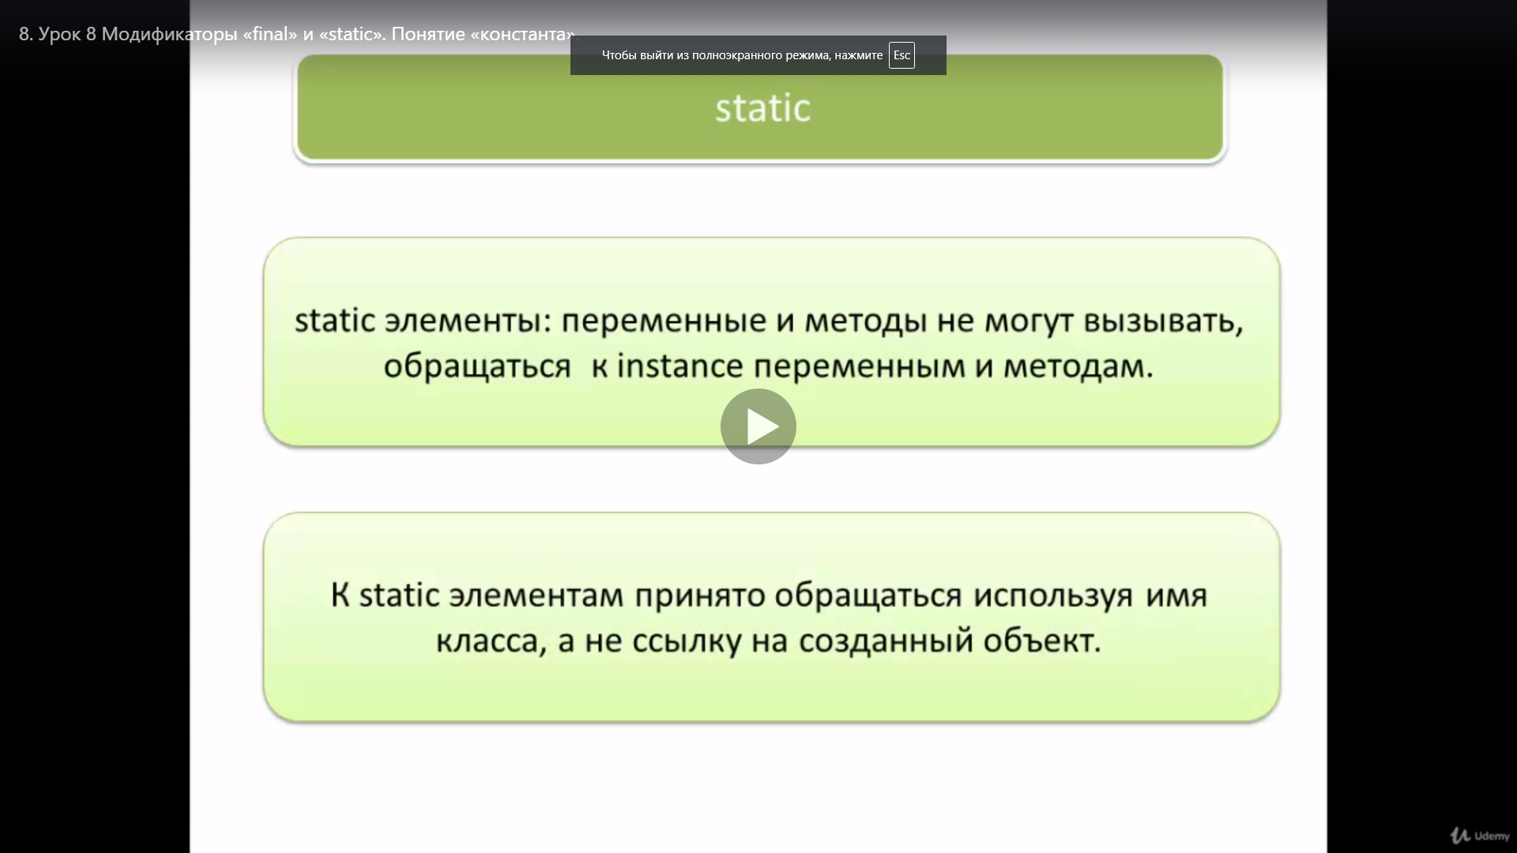

Если наша константа является static, то мы должны определять ее при создании (например, public static final int a=10;). Если не статик, то можно определять при создании или во всех конструкторах.

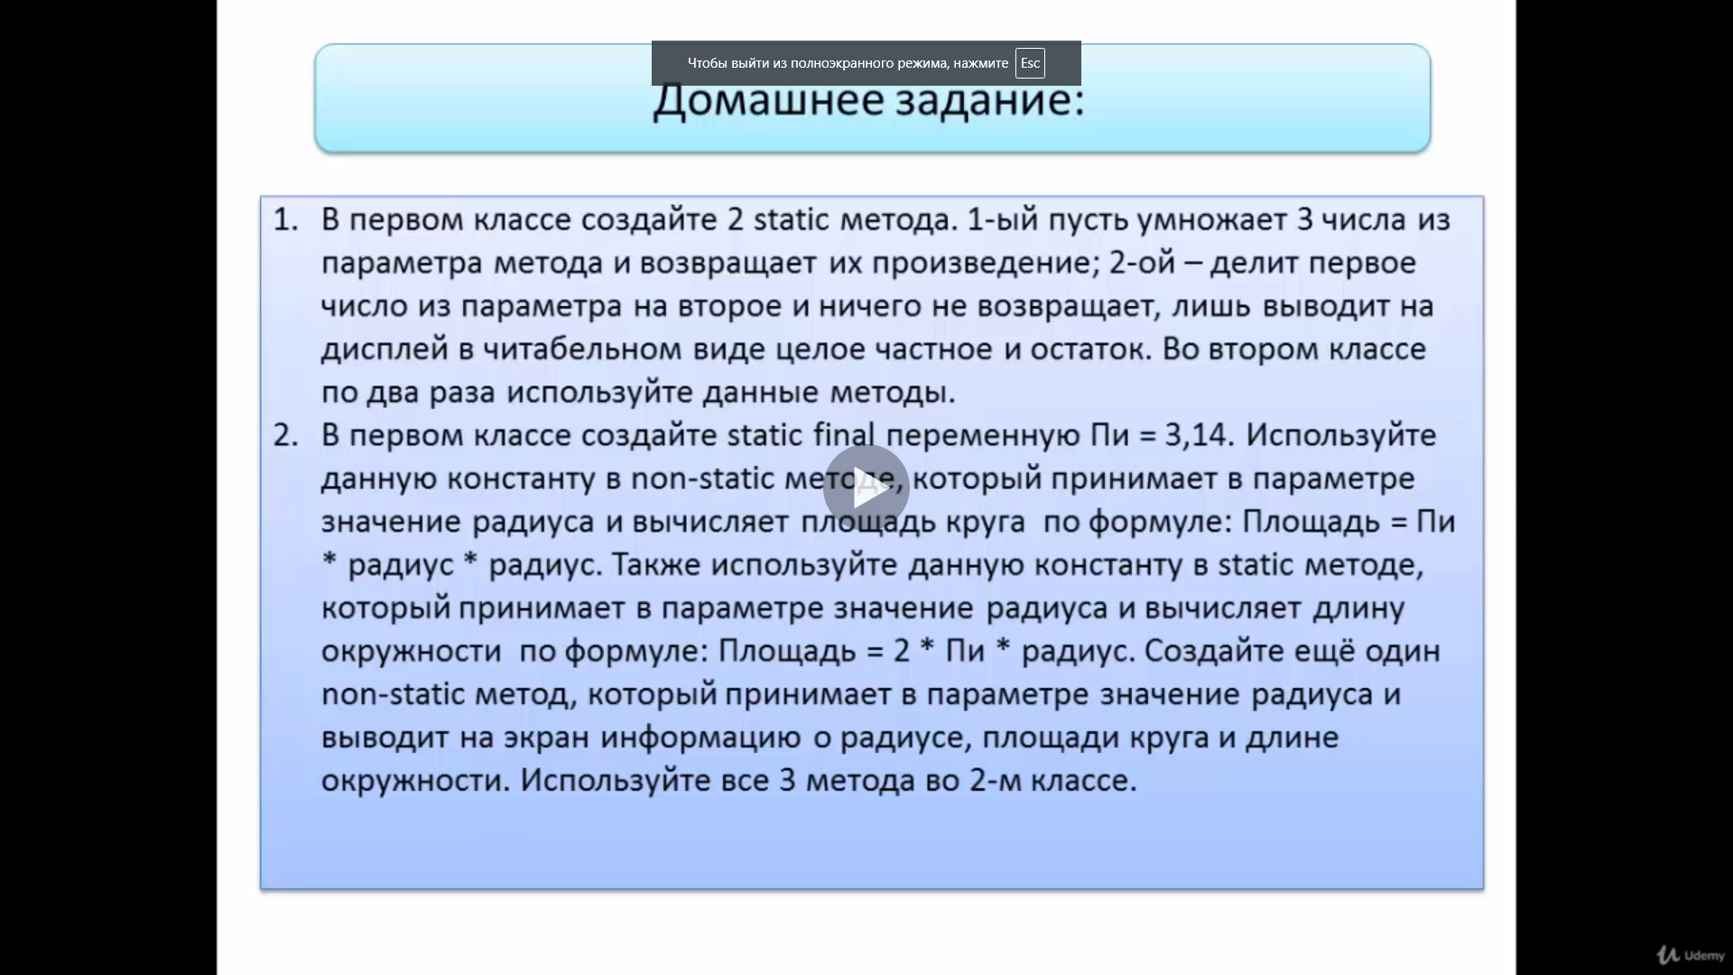

25.11.2020– 9й урок

Локальные переменные (local variable) – это переменные, которые созданы внутри метода. Локальная переменная видна от начала ее создания, до конца блока кода (метода), где она создана. Область видимости локальных переменных самая маленькая.

Локальные переменные носят промежуточный характер и не имеют аксесс модифайер (public/private) , так как они видны итак только внутри метода.

public void ChangeColor(String color3) { //String color3 - параметр

System.out.println("Cvet mashini izmenilsya.");

int cena = 5000; // Local variable

color = color3;

cena+=1000;

}

Переменные параметра. Область видимости параметра почти что совпадает с областью видимости локальной переменной, но может быть немножко больше. Область видимости параметра – это вся область метода.

Иногда область видимости переменной локальной и параметра совпадают, если локальная переменная идет вначале метода.

Обе эти переменные (локальные и параметры) не видны вне тела их блока (вне методов, где созданы).

Инстанс переменная (instance variable) – это то же самое, что и object переменная , то сеть она принадлежит объекту.

public class car {

String color; // instance variable

String engine; // instance variable

static int count;

}

Инстанс переменные (это могут быть как примитывные, так и референс переменные) мы можем использовать и внутри класса и внутри метода.

Static variable (статичная переменная) принадлежит всему классу, она общая для всех объектов. Этот тип переменой виден везде внутри класса (в том числе внутри метода).

В случае если вы хотите переменную параметра в методе называть так же, как и переменную объекта, вы должны перед переменной объекта в методе писать слово this.

public class car {

String color;

String engine;

static int count;

car(String color, String engine) {

count++;

this.color=color; // в данном случае перед переменными объекта мы обязаны писать ключевое слово this. Когда вы пишете this, вы имеете ввиду, что используете color, который принадлежит объекту. А color, который вы используете без this будет принадлежать параметру.

this.engine=engine;

}

}

Можно даже при разном названии переменной параметра и объекта писать слово this перед переменной объекта. Это означает, что this и так и так по умолчанию (implicitly) много где используется, просто мы его руками не пишем.

public class car {

String color;

String engine;

static int count;

car(String color2, String engine2) {

count++;

this.color=color2;

this.engine=engine2;

}

}

this обозначает принадлежность к текущему объекту.

Мы можем вызвать в одном методе другой методе указывая или не указывая this.

public void showColor(){

System.out.println("Cvet mashini: " + "color");

ChangeColor("red"); // или this.ChangeColor("red");

}

public void ChangeColor(String color3) { // String color3 - параметр

System.out.println("Cvet mashini izmenilsya.");

int cena = 5000; // Local variable

this.color = color3;

cena+=1000;

}

Если вы вызвали метод, значит вы вызвали его уже с помощью объекта, к классу которого он принадлежит.

_________

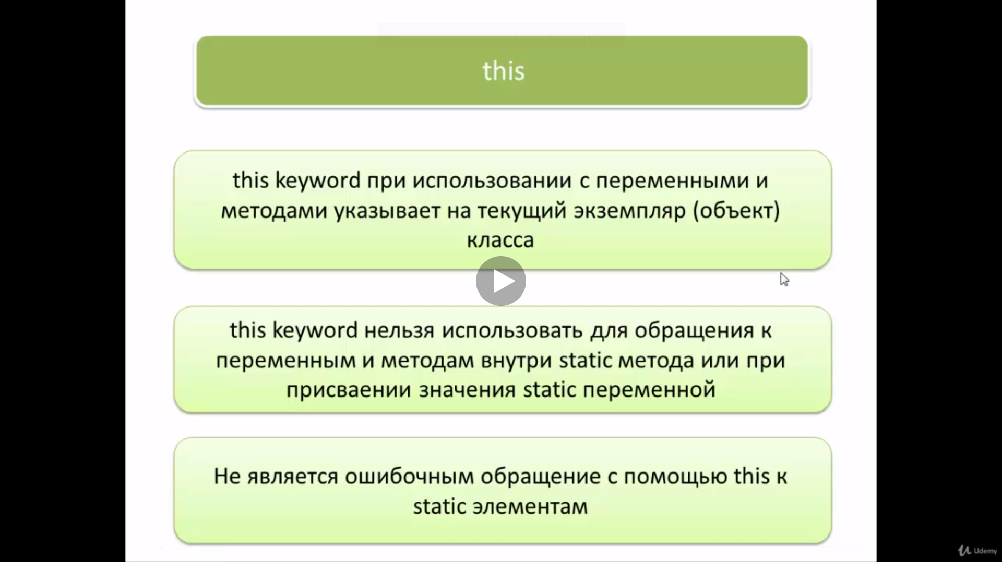

Не является ошибочным обращение с помощью this к static элементам, но и рекомендуемым не является!

Идентификаторы в Java

Идентификаторы – это названия переменных, констант (переменные с нон аксес модефайером final), методов, классов.

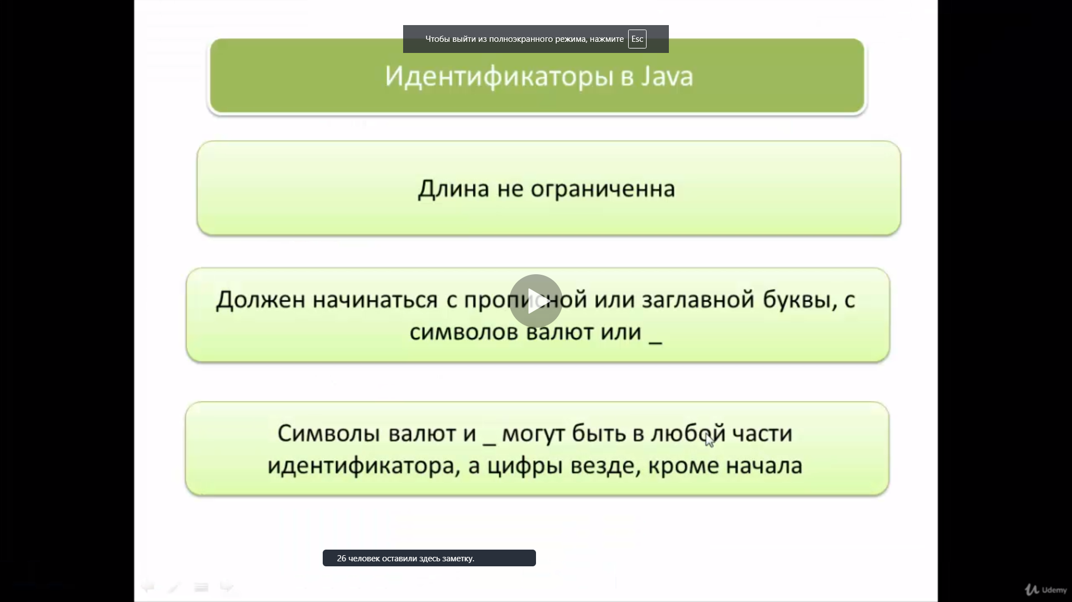

Нельзя называть идентификаторы зарезервированными словами. Например нельзя, boolean int = true, так как слово int зарезервированное.

NetBeans зарезервированные слова отмечает синим.

Нехорошая практика называть переменные очень близким словом к зарезервированному (например, Int).

Отметим, что референс типы данных (например, String) не являются зарезервированными словами.

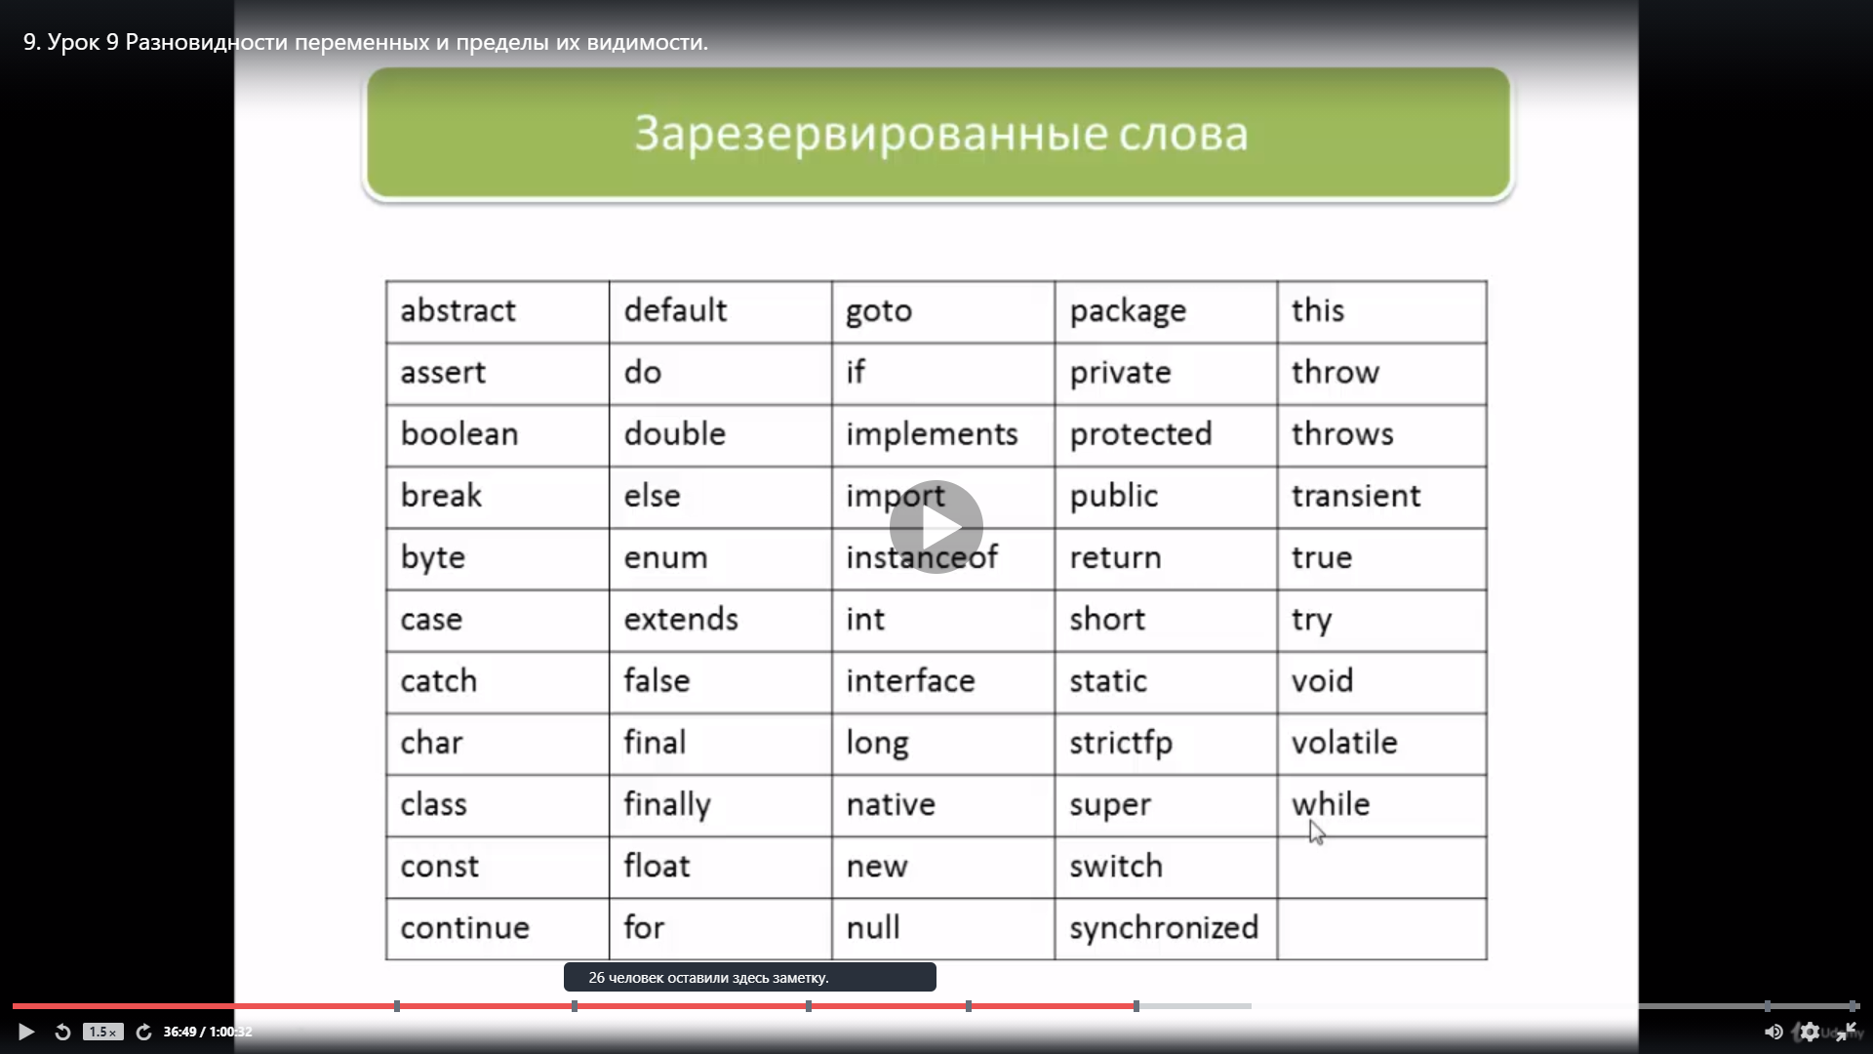

Также между программистами существует соглашением о наименовании элементов, это нужно для того, чтобы, когда вы увидите чужой код, вы с легкостью могли понять, что является классом, константой, методом и т.д. Обычно классы пишутся с большой буквы, переменные с маленькой, метод обычно называется как какой-то глагол (что-то делать), если метод состоит из двух слов, то второе слово обычно пишется с большой буквы, чтобы придать читабельность этому или можно писать с андерскором между словами, если вы используете какую-то константу, то пишите константу всегда большими буквами (даже если константа состоит из нескольких букв все буквы константы должны быть большими). Эти правила можно не соблюдать, но не нужно!

________

Локальные переменные можно использовать внутри конструктора тоже, они будут видны только внутри конструктора, они нам нужны, чтобы в конструкторе какую-то информацию узнать, что-то подсчитать. У локальных переменных дефолтных значений не бывает.

Параметры методов можно одинаково называть, так как они никогда не сталкиваются между собой и видны только внутри методов. Например,

void abc(int a, int b) {// a, b - параметры

}

void abcd(int a, int b) { //

}

Но уже внутри метода я не могу создать переменную с таким же именем, как и параметр. Например в теле вышеуказанных методов я не могу создать переменную boolean a = true;

_________

Если мы будем обращаться к переменной внутри метода changeColor просто по имени color (параметр в указанном ниже методе), то будем использовать переменную, которая определена внутри метода.

public class car {

String color;

int a = 10;

String engine;

static int count;

car(String color, String engine) {

this.count++;

this.color=color; /* в данном случае перед переменными объекта мы обязаны писать ключевое слово this.

Когда вы пишете this, вы имеете ввиду, что используете color, который принадлежит объекту. А color, который вы используете без this будет принадлежать параметру.*/

this.engine=engine; }

void changeColor(String color) {

System.out.println(color);

}

public static void main(String[] args){

car c = new car("red", "v6");

System.out.println(c.color);

c.changeColor("black");

System.out.println(c.color);

}

}

Границы переменных (скопинг) метода и класса пересекаются, но преимущество отдается на этой границе переменной метода.

_________

Мы не можем создать переменные объекта или класса, которые называются одинаково. Даже если переменная с именем, например, “a” будет принадлежать классу, мы не можем назвать так переменную, принадлежащую объекту.

При создании объекта начинается жизнь объекта. Жизнь объекта когда-то заканчиваеся. Например,

public static void main(String[] args){

Student st1 = new Student();

Student st2 = new Student();

Student st3; // ссылка на создание объекта, но объект не родился.

st1 = null; // жизнь данного объекта закончилась либо можно написать st1 = new Student(), что тоже значит, что жизнь данного объекта по старому адресу закончилась и появился объект по новому адресу

}

Еще жизнь объекта может закончится, когда переменная выходит из своего скопа (scope). То есть, это означает, что когда закончится данный выше метод main, объект st2 перестанет существовать.

То есть у нас вышло два случая, когда объект может перестать существовать, первый - когда мы сами хотим удалить его и второй - из-за скопа (области видимости). Скоп не вечен и поэтому когда скоп (область видимости) завершается, объект перестает существовать.

Единственный класс, который может создать объект без обращения к конструктору – это String. Например, String s = “Privet!”;

Каким образом объект умирает? Существует определенный механизм, который называется garbage collector, который удаляет объекты из памяти нашего компьютера. Память не резиновая, ее нужно постоянно опустошать для работы наших программ. Вы самостоятельно не можете брать и опустошать память, для этого есть garbage collector.

